BAB IV
PEMBAHASAN
  - Gambaran Umum Objek Penelitian
    - Profil Farida Nurhan
Gambar 4.1
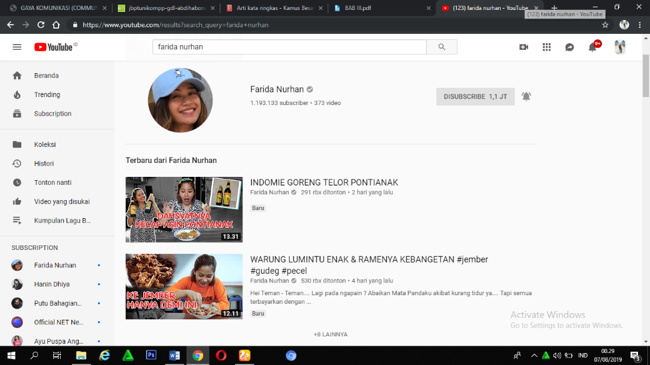
Screenshoot akun youtube Farida Nurhan
Vlog akun Farida Nurhan di buat sejak November 2016 tetapi Farida Nurhan mulai aktif melakukan upload video sejak Januari 2017 dan aktif hingga sekarang. Akun ini telah membuat Video yang berisi konten pengalaman Farida isi daripada konten pengalaman Farida ini adalah tentang pengalaman pribadinya , pengalaman di bidang property, tentang semangat untuk perempuan dan Video tentang mereview makanan dan memasak ala farida nurhan dengan ciri khas bahasa yang digunakan atau gaya komunikasi yang digunakan adalah bahasa indonesia, bahasa inggris dalam sesekali dan jawa kasar atau medok, tidak hanya itu salah satu yang menonjol adalah ketika awal pembukaan video Farida nurhan memakai kata – kata “Selamat datang di chanel kesayangan umat manusia di seluruh dunia”, dan juga kata khas yang selalu dipakai adalah “Ngemplok”, yang berarti bahasa indonesianya adalah makan. Walaupun dengan bahasa campuran farida nurhan telah memiliki penggemarnya sendiri yang dapat di buktikan dari jumlah viewers yang mecapai 1,3 juta dan subscriber 1 juta dalam vlog mereview makanan farida nurhan kadang tidak sendirian, Farida seringkali mengajak peran pembantu dari vlogger lainnya, tetapi yang paling sering adalah anaknya sendiri.
Dalam konten Vlog Farida sering kali mereview makanan yang berbau pedas dan dengan tampilan yang apa adanya tak hanya itu farida nurhan juga menyugguhkan konten memasak sendiri dengan khasnya yaitu “Memasak di dapur termahal diseluruh dunia”.
Farida Nurhan perempuan kelahiran kabupaten Lumajang Jawa Timur, berlatar belakang sebagai pejuang devisa atau Tki di Hongkong dan Singapura pada 2007, setelah menjadi tki Farida memberanikan diri untuk merantau di ibu kota pada tahun 2008, pada saat itu Farida akhirnya farida nurhan bergelut pada dunia broker property hingga sekarang, berkat hasil kerja kerasnya Farida bisa membeli apartemen untuk tempat tinggal bersama putrinya. Pada tahun 2016 Farida nurhan memutar otak lagi untuk menjadi youtuber karena kamera yang dibeli tidak digunakan, akhirnya Farida atau Rida membuat video pertamanya yaitu makan samyang atau Challenge makan samyang dengan cabai 11 dari situ tidak di sangka videonya melejit tembus 462 ribu penonton dan 3,7 ribu like, tetapi dengan tampilan yang apa adanya gaya komunikasi yang masih bisa dibilang belum terbiasa depan kamera dan kaku, tetapi dengan konsistennya Farida upload meskipun tidak banyak yang menonton akhirnya sampai sekarang Farida sudah mempunyai subscriber 1 juta dan Viewrs yang mencapai 1,3 juta.
Dengan kegigihannya Farida Nurhan semakin memperbaiki kualitas dalam pembuatan video, cara mereview makanan gayanya juga semakin lama semakin menunjukan identitas dirinya sendiri.
  - Pembahasan
    - Temuan data
Dalam penelitian Gaya komunikasi food vlogger Farida Nurhan periode Januari 2017 – juni 2019 ini, penulis telah menonton, mengamati dan mencatat data berupa tema per tema yang relevan sesuai dengan kategori dari 6 Gaya Komunikasi , yang meliputi The controlling style dengan indikator Komunikasi satu arah, mempersuasi orang lain, The Equalitrian style dengan indikator Komunikasi dua arah, terbuka, efektif dalam menjaga situasi, The structuring style dengan indikator objektif dan tidak memihak, The dynamic style dengan indikator bersifat agresif , ringkas & singkat, The Relinguishing style dengan indikator Bersedia menerima kritikan, efektif dan bisa bekerjasama dengan baik, The withdrawal style dengan indikator Independen/ berdiri sendiri.
Agar lebih mudah di pahami penulis membuat tabel temuan data menggunakan codding sheet untuk mengetahui jumlah nilai presentasi kategori gaya komunikasi di dalam Vlog Farida Nurhan.
Berikut ini dapat dilihat pada tabel di bawah ini, gaya komunikasi Farida Nurhan pada periode Januari 2017 – Juni 2019 dikelompokkan berdasarkan kategori jenis gaya komunikasi sebagai berikut :
TABEL 4.2
CODDING SHEET FOOD VLOGGER FARIDA NURHAN PERIODE JANUARI 2017 – JUNI 2019

sebagai data yang nantinya akan di analisis, oleh karena itu penulis mendokumentasikan dengan cara Screenshoot tema per tema dari vlog farida nurhan, berikut dokumentasinya dan deskripsinya,
Tabel 4.3
Temuan Tema menggunakan gaya the controling style
Periode Januari 2017 – Juni 2019
No | Bulan | Video Tema | Deskripsi
1. | Januari 2017 | 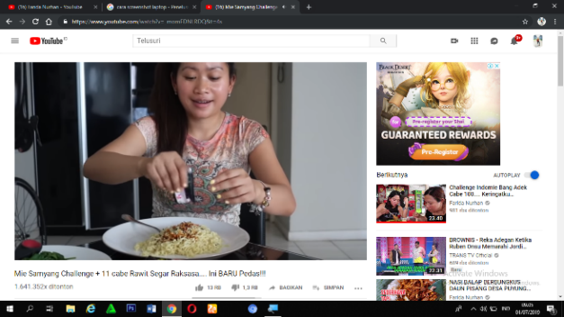  Mie samyang challenge + 11 cabe rawit raksasa | Pada video vlog farida nurhan yang pertama di bulan januari 2017 ini, dapat di simpulkan bahwa dari 6 gaya komunikasi yang terdapat pada kategori gaya komunikasi di atas, menunjukkan bahwa ada gaya komunikasi the controling style, tetapi masih menggunakan komunikasi satu arah saja. Cara farida ketika menyampaikan juga belum menunjukan bahwa ada ajakan untuk mereview atau challenge. “Ini rasanya sedikit berbeda dari instan noodle lainya, tetapi disini akan rida kasih cabe lagi biar lebih pedas karena tantangannya buat mie samyang dengan 11 cabe rawit tanpa minum”.
2. | Mei 2017 | 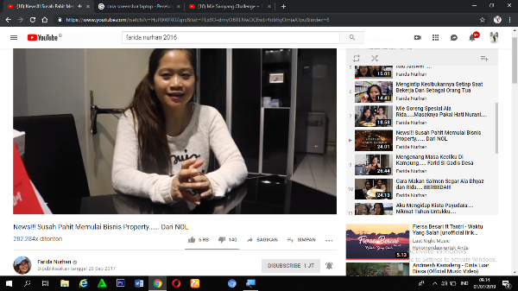  News susah pahit mulai bisnis property ... Dari Nol | Pada video tema di samping, menunjukan bahwa farida nurhan menjelaskan tentang bisnis yang digelutinya menggunakan gaya komunikasi the controling style yang komunikasi satu arah dan mempersuasi orang dengan cara mengajak penonton ketika memulai bisnis “untuk kalian teman- teman semua, jangan malu untuk berteman dengan siapapun karena itu bisa membuat bisnis kita semakin dikenal orang lain”.
3. | Desember 2017 | 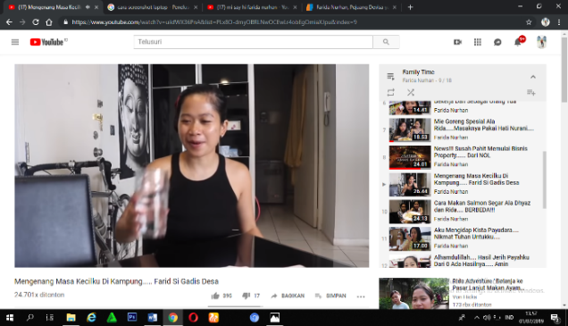  Mengenang masa kecilku di kampung... Farid si gadis desa | Pada video tema di samping, farida nurhan menjelaskan kepada penonton menggunakan kategori the controling style, yaitu komunikasi satu arah. Pada komunikasi satu arah ini farida nurhan, menjelaskan tentang kenangan masa kecilnya dulu yang masih tinggal di sebuah desa di daerah lumajang jawa timur.
4. | Januari 2018 | 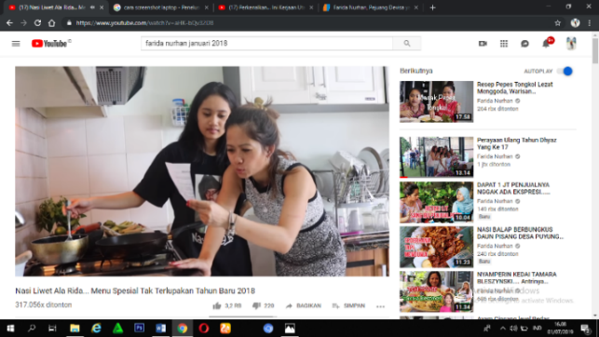  Nasi liwet ala farida nurhan.. awal tahun 2018 | Pada video tema disamping farida nurhan menjelaskan tentang bagaimana membuat nasi liwet ala farida, dan juga mengajak seluruh penonton yang menonton Vlognya untuk mengikuti bagaimana resep yang telah dibuat oleh Farida. Kalimat ajakan yang di pakai Farida “oke teman- teman, resep akan aku tuliskan di deskrepsi agar teman- teman mudah untuk melihat dan juga monggo untuk di praktekan di rumah” .
5. | Februari 2018 | 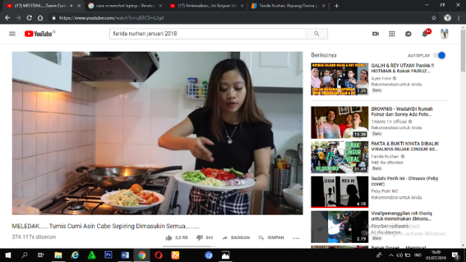  MELEDAK ... Tumis cumi asin cabe sepiring dimasukin semua.. | Pada video tema bulan februari 2018 ini , farida nurhan tetap memakai gaya the controling style yang mana mempersuasi orang lain untuk melihat resep makanan yang dibuat , dan mengajak lawan bicaranya untuk memakan masakan yang telah di buat oleh Farida nurhan.
 |  | 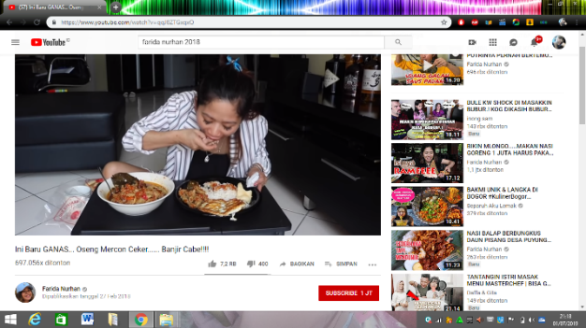  Ini Baru GANAS... Oseng Mercon Ceker... Banjir cabe | Video yang kedua pada bulan februari ini farida nurhan mengajak orang lain untuk membuat resep yang di buatnya, “kalian kalau membuat ini nggak usah pakai cabe yang banyak, sesuai kemampuan kalian saja, tapi ini wajib di coba. Ini enak”.  Farida juga menggunakan komunikasi satu arah yang mana mejelaskan resep yang di masak dan rasa dari masakannya hanya kepada penonton melalui video tersebut.
6. | Mei 2018 | 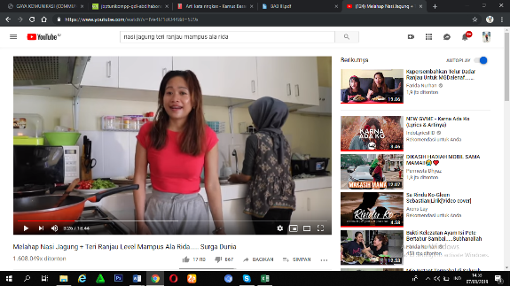  Melahap nasi jagung + Teri ranjau Level mampus Ala rida.... Sama Dhyaz | Pada video ini Farida nurhan memakai gaya komunikasi satu arah dan juga mempersuasi orang lain “Biar kalian tidak lupa dengan resepnya ini saya tuliskan, monggo”.
 |  | 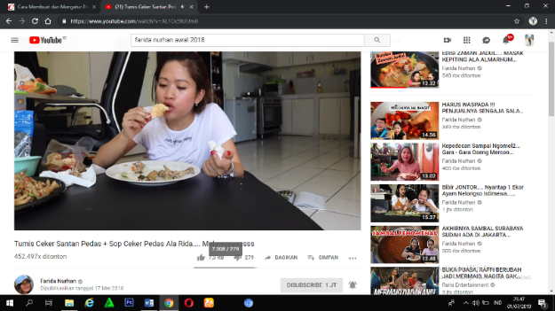  Tumis ceker setan pedas + sop ceker pedas Ala rida ... Maknyuss | Video yang kedu ini Farida nurhan bergaya menggunakan komunikasi satu arah yang pertama menjelaskan bagaimana cara memasak ceker santan pedas kepada penonton, “Masukan bumbunya semua gengs, lanjut tambahkan sedikit air dan juga gula dan garam, jangan lama- lama masaknya, cukup 20 menit saja”, yang kedua menjelaskan bagaimana rasa dari masakan tersebut, “Iki enak gengs rasanya sueger, pedes mantap semantap-mantapnya”.
7 | Juni 2018 | 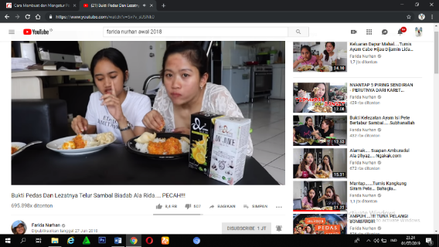  Bukti Pedas dan Lezatnya Telur dadar ala rida.. PECAH!!! | Pada video disamping tidak hanya mempersuasi orang lain untuk mencoba resep ala rida tetapi juga mengaja orang lain untuk menggunakan produk dari dv juice. “Terutama buat temen temen yang ingin menurunkan berat badan wajib mencoba minuman ini (dv juice)”.
 |  | Edisi penghabisan MUDIK ... Menyantap 2 menu terpopuler di Lumajang | Pada video disamping farida nurhan menggunakan gaya the controling style yaitu komunikasi satu arah yang menjelaskan tentang bagaimana rasa dari masakan tersebut, harganya dengan menggunakan bahasa jawa yang medok, “Iki hargae 15.000 yaallah murah e rek, coba dulu temen – temen”.
8 | Juli 2018 | 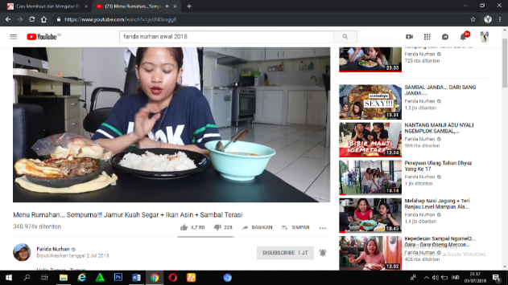  Menu Rumahan sempurna !! Jamur kuah segar + Ikan Asin + Sambal terasi | Pada video disamping farida nurhan memakai komunikasi satu arah dan juga mempersuasi orang, yang pertama adalah dengan cara dia menjelaskan kepada kamera dan berbicara kepada kamera atau menjelaskan kepada yang akan menonton vlog pada tema ini, “Jadi ini tips masak jamur kuah segar, jamure gak di tumis atau di goreng – goreng, aku juga lebih suka masak jamur tiram kalau di masak iku jamure kenyol – kenyol rek , kalau kalian mau jamur lain boleh” .  Dan yang mempersuasi orang lain disini adalah untuk membuat masakan pada part ini, untuk mengajak seakan – akan masuk dalam vlog tersebut, “ini tak goreng dulu pakai mentega biar sedap, kayak gitu-gitu lah, hmm baunya wes wangi gengs sekarang kita masukkan bumbu- bumbunya yo gengs”.
 |  | 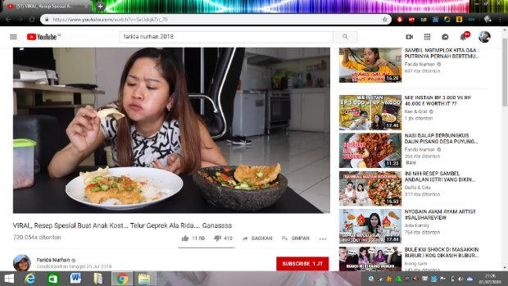  Viral resep spesial buat anak kost... Telur geprek ala Rida.. Ganassss | Pada video ini juga sama, rida menggunakan komunikasi satu arah untuk membuat resep masakan pada vlognya, farida memberikan resep bagaimana cara membuat telur geprek ala rida untuk anak kos , “Iki yo temen – temen bahan yang harus disiapkan , gak perlu kebanyakan minyak sebenere tapi tak pastikan mateng, gengs ini sudah mateng ya , sebenere di pangan ngene tok wes enak lo”. Yang kedua yaitu, mengajak orang untuk membuat bersama farida , “iki rek siapkan tepung e , ndok e dilebokno , mbelu kene”
 |  | 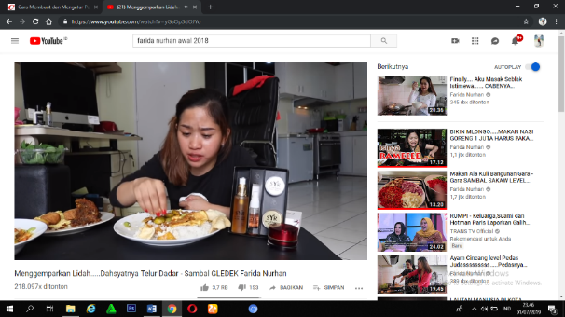  Menggemparkan lidah .. Dahsyatnya telur dadar , sambel GLEDEK Farida Nurhan | Pada video tema di samping farida nurhan membuat masakan lagi , yang mana menggunakan komunikasi satu arah dan juga memberi perintah kepada penonton vlognya, “Dari sini bagaimana penonton chanel farida nggak ingin mempraktekkan, sekarang pergi ke dapur , ambil bumbu – bumbu yo gengs , praktekkan”.
9 | Agustus 2018 | 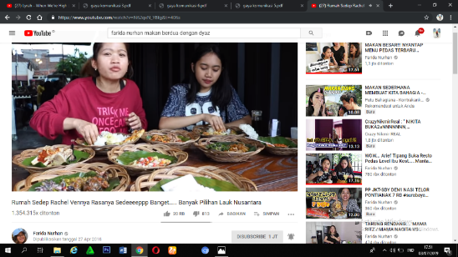  Rumah sedep Rachel Venya Rasanya sedeppp banget... Banyak pilihan lauk nusantara | Pada video tema di samping, farida nurhan menunjukan dalam mereview makanan menggunakan gaya komunikasi the controling style, yaitu memberi perintah pada yang menonton chanelnya, “Temen – temen yang rumahnya dekat atau kantornya deket sini monggo mampir kesini”
10 | November  2018 | 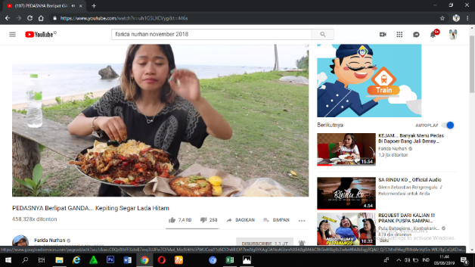  Pedasnya Berlipat Ganda... Kepiting Segar Lada Hitam | Pada video di samping, farida nurhan menggunakan gaya komunikasi satu arah, yang mana menjelaskan tentang memasak kepada penonton, memberi perintah kepada penonton yang akan menggunakan resep yang dibuat oleh farida, “Kalau temen – temen mau bumbunya lebih meresap pas goreng kepiting pastikan kalian tambahkan merica sama garam ya temen - temen”.
 |  | 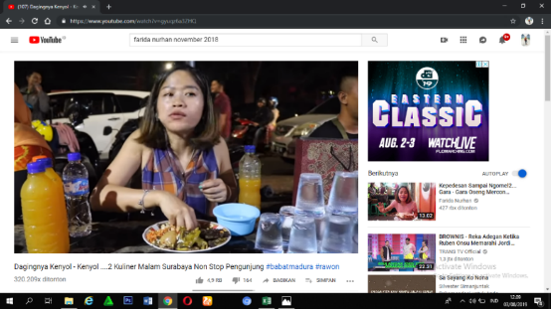  Dagingnya kenyol - kenyol .... 2 kuliner malam surabaya Non stop Pengunjung #Rawon | Pada video disamping farida nurhan hanya menjelaskan review makanannya dengan menggunakan komunikasi satu arah pada kategori the controling style.
10 | Januari 2019 | 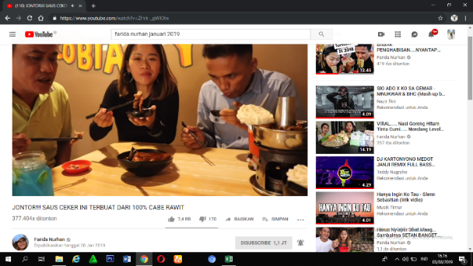  jontor !! Saus ceker ini terbuat dari 100% cabe rawit | Pada video ini farida menjelaskan tentang makanan dengan cara mempersuasi dan memberi perintah pada orang lain, “Bagi pencinta pedas, wajib mencoba dan juga kalau yang suka pedas biasa – biasa aja bisa level yang merapi saja”.
11 |  | 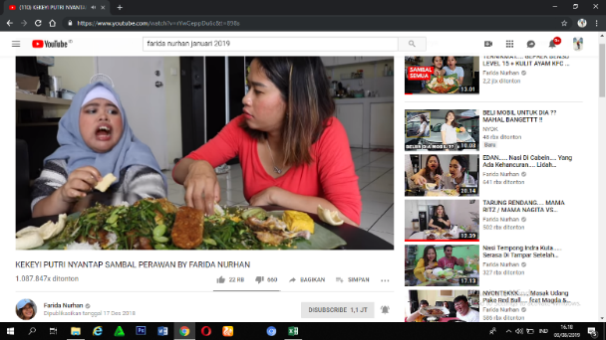  Kekeyi putri nyantap sambal perawan by Farida Nurhan | Pada video ini menunjukkan farida nurhan menggunakan persuasi untuk kalimat ajakan kepada orang lain, “Untuk temen – temen dirumah juga begitu , saat mempraktekkan sambelnya diuleg jangan seng lembut gengs, yang masih kraus – kraus saja”.
12 | Maret 2019 | 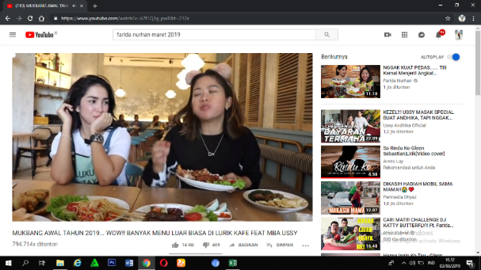  Mukbang awal tahun 2019 ... Wow banyak menu luar biasa di lurik cafe feat mba ussy | Pada video ini juga farida nurhan mereview makanan dengan menggunakan kalimat perintah, “Bagi pecinta pedas atau sambal matah wajib kesini lurik cafe”.
13 | April 2019 | Akhirnya kesampean ngemplok alaskan king crab | Pada video di samping menjelaskan tentang review makanan menggunakan komunikasi satu arah, karena farida menjelaskan hanya di kamera atau melalui kamera untuk para penonton vlognya.
14 | Mei 2019 | 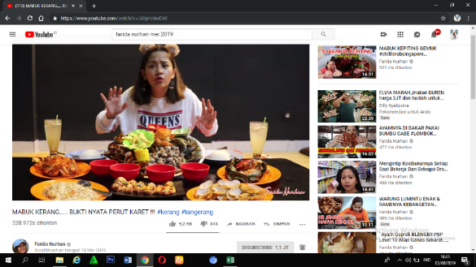  Mabuk Kerang .... Bukti Nyata perut karet!!!!!!!!!!! | Pada video disamping menunjukkan gaya komunikasi yang di gunakan farida nurhan selain komunikasi satu arah adalah, menggunakan kalimat ajakan atau mempersuasi orang lain, “For information ya temen – temen, untuk kalian wajib makan disini, karena banyak pilihan plater makanan yang di suguhkan”.
 |  | 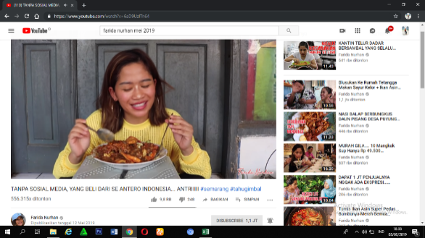  Tanpa sosial media , yang beli dari se anteo indonesia .. Antriiiii se antero | Pada video disamping farida nurhan tidak menggunakan komunikasi satu arah, dan juga memberi perintah kepada para penonton youtubenya, “Jadi temen – temen kalau ke semarang kalian harus wajub kesini, nyantap tahu gimbal”.
 |  | 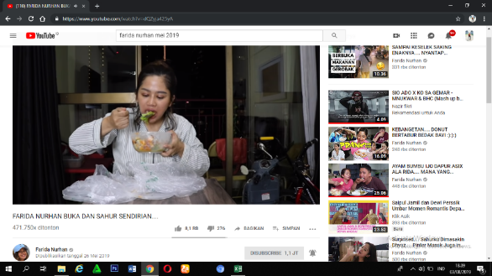  Farida Nurhan buka dan sahur sendirian | Pada video di samping farida nurhan hanya menggunakan komunikasi satu arah yang mana dalam videonya hanya menceritakan tentang kegiatannya saja.
 |  | 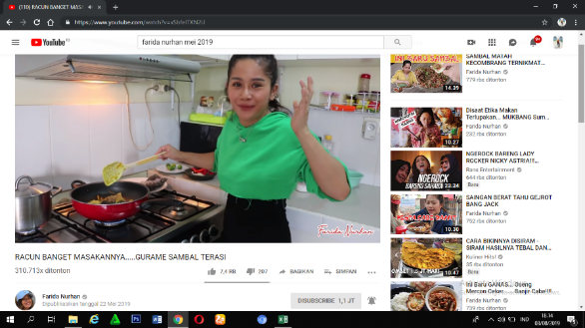  Racun bangettt masakannya ... Gurame sambel terasi | Pada video ini farida nurhan, menggunakan komunikasi satu arah ketika menjelaskan sesuatu pada penonton vlognya, “ini ya gengs bumbu – bumbunya”.
 |  | 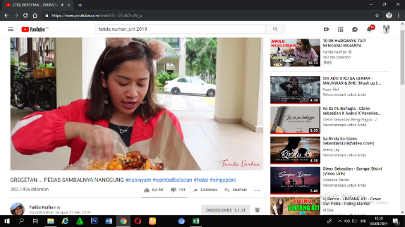  Gregetan... Pedas sambalnya nanggung | Pada video ini farida nurhan, menggunakan komunikasi satu arah ,dan juga menggunakan kalimat ajakan, atau mempersuasi seseorang untuk ikut dalam kontennya. “Kali ini temen – temen , aku mau ajak kalian untuk makan di malay food ya khususnya”.
15 | Juni 2019 | 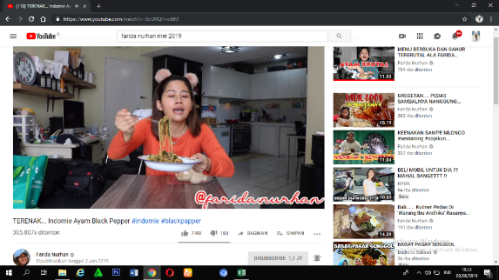  Terenak.. Indomie ayam black paper | Pada video ini ditunjukkan bagaimana farida nurhan mereview makanan dan membuat masakan ala rida dengan menggunakan komunikasi satu arah juga, karena membuat resep masakan yang ditujukan kepada penonton vlognya, dan juga berupa ajakan untuk membuat, “Ini ya gengs sangat murah meriah nggak sampek 10 ribu kayaknya, sudah bisa di praktekkan dirumah”.
 |  | 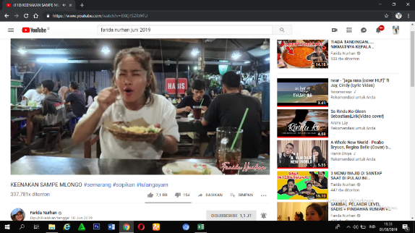  Keenakan sampe mlongo | Pada video disamping farida nurhan menggunakan gaya komunikasi the controlling style , yang perama adalah komunikasi satu arah yaitu menjelaskan tetang review makanan yang ada di semarang hanya melalui video , dan yang kedua adalah perintah dan ajakan , dimana farida mengajak untuk yang menonton datang kesitu dan menikmati makanannya yang mantap. “Bagi temen – temen yang ada di semarang dan jogja apalagi deket wajib kesini pokok e rek , mantap suratap”.

Setelah mendeskripsikan tema per tema dari video Food vlogger Farida nurhan selanjutnya peneliti menganalisis data yang menggunakan Gaya komunikasi the Controlling style, pada periode tahun 2017 ada pada bulan Januari, mei dan desember dan hanya terdapat 3 Video dengan tema , Mie samyang challenge + 11 cabe rawit raksasa , News susah pahit mulai bisnis property ... Dari Nol, dan Mengenang masa kecilku di kampung... Farid si gadis desa.
Periode tahun 2018 ada pada bulan Januari , februari, mei , juni, juli agustus dan september dan hanya ada 13 video dengan tema , Nasi liwet ala farida nurhan.. l tahun 2018 , MELEDAK ... Tumis cumi asin cabe sepiring dimasukin semua.. , Ini Baru GANAS... Oseng Mercon Ceker... Banjir cabe, Melahap nasi jagung + Teri ranjau Level mampus Ala rida.... Sama Dhyaz, Tumis ceker setan pedas + sop ceker pedas Ala rida ... Maknyuss, Bukti Pedas dan Lezatnya Telur dadar ala rida.. PECAH!!!, Edisi penghabisan MUDIK ... Menyantap 2 menu terpopuler di Lumajang, Menu Rumahan sempurna !! Jamur kuah segar + Ikan Asin + Sambal terasi, Viral resep spesial buat anak kost... Telur geprek ala Rida.. Ganassss, Menggemparkan lidah .. Dahsyatnya telur dadar , sambel GLEDEK Farida Nurhan, Pedasnya Berlipat Ganda... Kepiting Segar Lada Hitam, Dagingnya kenyol - kenyol .... 2 kuliner malam surabaya Non stop Pengunjung #Rawon.
Pada tahun 2019 farida menggunakan gaya komunikasi the controlling style ada pada bulan april mei dan juni dan ada 8 video dengan judul , Akhirnya kesampean ngemplok alaskan king crab, Mabuk Kerang .... Bukti Nyata perut karet!!!!!!!!!!!, Tanpa sosial media , yang beli dari se anteo indonesia .. Antriiiii se antero, Farida Nurhan buka dan sahur sendirian, Racun bangettt masakannya ... Gurame sambel terasi, Gregetan... Pedas sambalnya nanggung, Terenak.. Indomie ayam black paper, Keenakan sampe mlongo .

Tabel 4.4
Temuan data menggunakan gaya the equalitarian style
Periode Januari 2017 – juni 2019
No | Bulan | Video Tema | Deskripsi
1. | Februari 2017 | 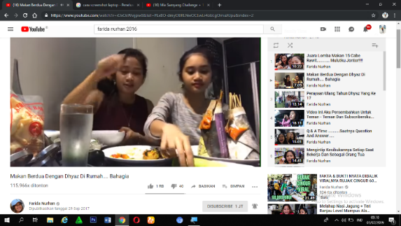  Makan berdua dengan dhyaz di rumah ... Bahagia | Pada video disamping farida nurhan dalam videonya menggunakan komunikasi dua arah, karena melakukan kontak langsung atau interaksi langsung kepada lawan bicaranya. Dalam video ini juga farida nurhan bersifat terbuka dan apa adanya. “Ini ya temen – temen aku mau makan dulu karena dari tadi pagi aku belum makan nasi karena langsung cabut bekerja”.
2 | April 2017 | Juara lomba makan 15 cabe rawit .... Mulutku Jontor!!! | Pada video disamping farida nurhan menggunakan gaya komunikasi dua arah yang menunjukan ketika farida sedang mengikuti lomba dengan teman – temannya. Farida juga menggunakan kalimat yang menunjukkan keterbukaan dirinya kepada teman – temannya. “Ikilo rek mulutku jontor makan cabe segini banyak e rek”.
3 | Mei 2017 | 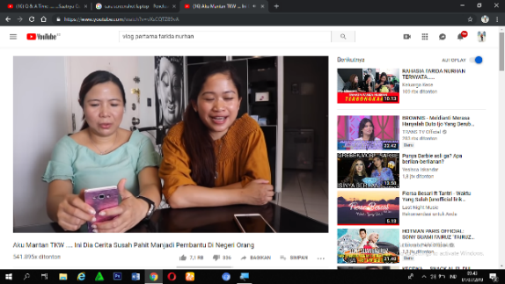  Aku mantan TKW... Ini susah pahit menjadi pembantu di Negeri orang | Pada video ini farida nurhan menggunakan gaya komunikasi dua arah juga, dalam video ini farida menjelakan tentang apa yang di sampaikan pada tema yaitu susah pahitnya menjadi seorang tkw, tidak hanya itu farida nurhan juga menunjukan gaya terbuka, yang mana ketika menjelaskan itu secara blak – blakan kepada teman di sampingnya maupun kepada penontonya, “aku memakai jaket hitam dan jeans biru lalu aku dijemput oleh bapak calo, lalu aku pamitan ke bapakku”.
4 | Juli 2017 | 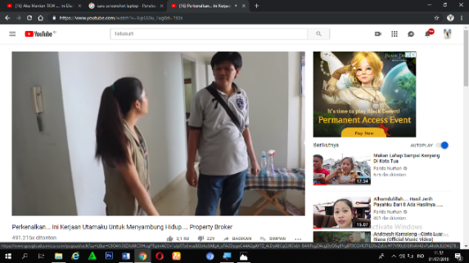  Perkenalkan ini pekerjaan utamaku untuk menyambung hidup ... Property Broker | Pada video ini terlihat farida nurhan menggunakan komunikasi dua arah yang mana farida menjelaskan tentang apartemen yang sudah disewa kepada penyewa dan untuk di perbaiki lagi. “Ini ya temen – temen salah satu unit apartemen ku yang habis disewa orang”, farida juga menjelaskan menggunakan gaya komunikasi yang terbuka, “Ini rek habis di sewa kayak orang cina kotornya minta ampun, jorok sekali . tapi gapapa ada tukangku yang akan membersihkan”.
5 | Oktober 2017 | 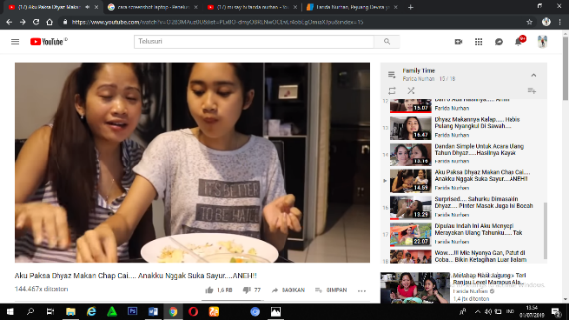  Aku paksa Dhyaz makan chap cai ... Anakku nggak suka sayur.. ANEH!!! | Pada video disamping menunjukkan farida nurhan menggunakan komunikasi dua arah , yang mana berbicara langsung dengan lawan bicara ketika membuat vlog, farida juga terbuka dalam berbicara pada vlog ini, “Oh iya maaf ya ketika kita kemarin membuat video dan memberikan contoh yang tidak baik menurut kalian tidak usah ditiru karena apa kita hanya pengen share keseharian kita saja”.
6 | Desember 2017 | 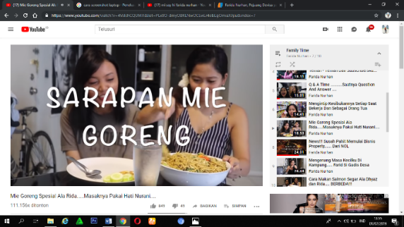  Mie goreng spesial ala rida... Masaknya pake hati nurani.. | Pada video disamping menunjukkan farida nurhan menggunakan gaya komunikasi dua arah yang mana menjalaskan tentang masakannya kepada asistennya, “ini masakan terenak mbak , tuker posisi meskipun aku bos..”  Farida nurhan juga terbuka saat bicara dengan asistennya, “Meskipun mbak rina adalah asistennku aku tetap memperlakukan dengan sama, kalau ada pekerjaan yang membuat badmood atau apa jangan di bawa kasian, karena aku dulu juga mantan tkw yang jauh dari rumah”.
7 | Januari 2018 | 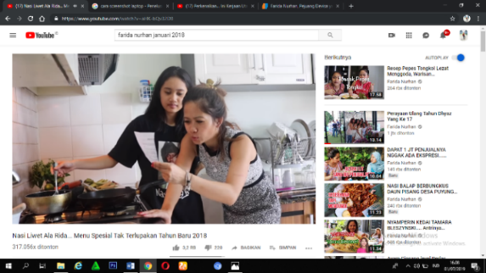  Nasi liwet ala rida ... Menu spesial tak terlupakan awal tahun 2018 | Dalam video ini farida nurhan menggunakan komunikasi dua arah yang mana menjelaskan tentang menu spesial yang ada pada tema di samping kepada lawan bicara juga.
8 | Februari 2018 | 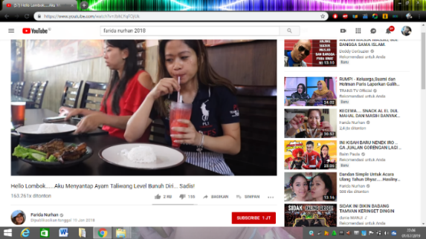  Hello lombok .. Aku menyantap ayam taliwang level bunuh diri . Sadisss | Pada video disamping menunjukan farida nurhan sedang mereview makanan dengan orang lain, bisa disebut dengan komunikasi dua arah karena secara langsung bertatap muka, memberikan komentar tentang masakan yang telah direview dengan terbuka. “aku pernah memakan ayam taliwang tapi gak sehebat ini ya rasanya, rasanya ingin mejerit aku ini, ini juga bakwan jagungnya terbesar”.
9 | Maret 2018 | 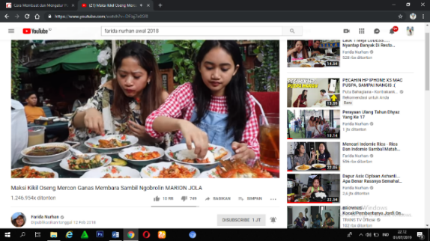  Maksi Kikil oseng mercon ganas membara sambil ngobrolin MARION JOLA | Pada video disamping menunjukkan bahwa farida nurhan menggunakan komunikasi dua arah pada mereview makanan dan juga gaya yang terbuka dalam mereview makanan, “ ini itu temen – temen rasanya muantap, dan ini juga kikil pilihan temen – temen, ada kan ya biasanya kikil yang keras banget ini itu enggak pokoknya enak banget, aku takut nasiku habis kalau nasiku habis aku berhenti makan”.
10 |  | 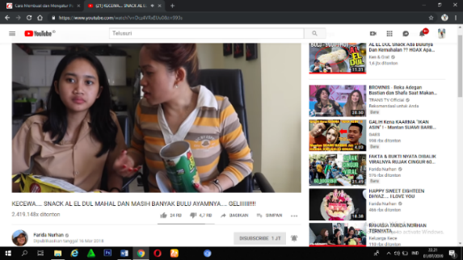  KECEWA... Snack al el dul mahal dan masih banyak bulu ayamnya.. Geliii!! | Pada tema video di samping farida nurhan menggunakan komunikasi dua arah dan juga gaya terbuka saat mereview makanan. “Ilfil duluan dengan rasanya , biasa aja tetapi harganya mahal banget, dan ini produk kalian harus di cek ya, ada bulunya”.
 |  | 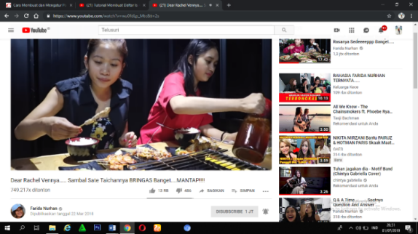  DEAR Rachel Venya ... Sambal Taichannya BRINGAS banget... MANTAP!!! | Pada video disamping, farida nurhan menggunakan gaya komunikasi dua arah dan juga terbuka saat mereview makanan. “ini ya rasa taichannya enak banget , dan sambalnya uenak temen – temen”.
11 | April 2018 | 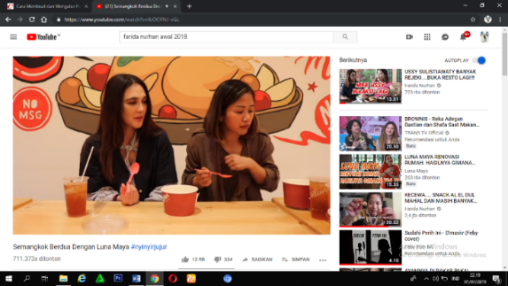  semangkok dengan Luna maya #Nyinyir | Pada video di samping farida nurhan menggunakan komunikasi dua arah saat mereview makanan punya luna maya dan bareng dengan luna maya juga.
12 | Mei 2018 | 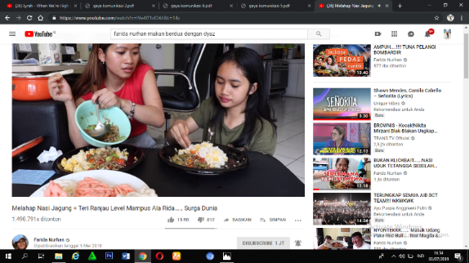  Melahap nasi jagung + Teri ranjau Level mampus Ala rida.... Sama Dhyaz | Pada video di samping farida nurhan menggunakan komunikasi dua arah saat mereview makanan bareng dengan lawan bicaranya.
13 | Juni 2018 | 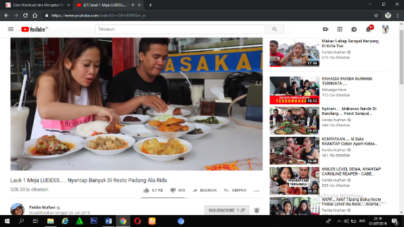  Lauk 1 Meja Ludesss.... Nyantap Banyak di Resto Padang Ala Rida... | Pada video disamping farida nurhan menggunakan komunikasi dua arah dan juga terbuka, dimana farida nurhan mereview dan berbicara dengan lawan bicarannya , dan menggunakan cara bicara yang terbuka. “Koyok e iki lali sambele deh, tapi kalau ada cabenya gini gak masalah wes kalau aku”.
14 | Juli 2018 | 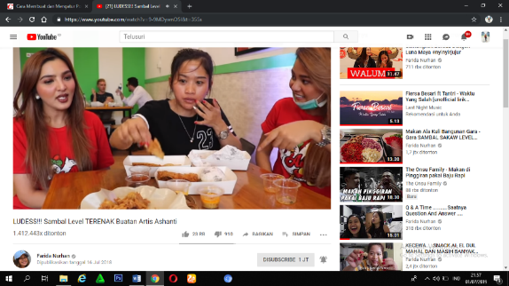  Ludes sambel level terenak buatan artis Ashanti | Pada video ini menunjukan bahwa farida nurhan menggunakan komunikasi dua arah dan juga terbuka, yang pertama saat mereviw makanan dengan pemilik restoran farida nurhan harus terbuka dengan pendapatnya sebagai konsumen. “ini rasa sambalnya enak banget dan ayamnya juga gede – gede ya”.
 |  | 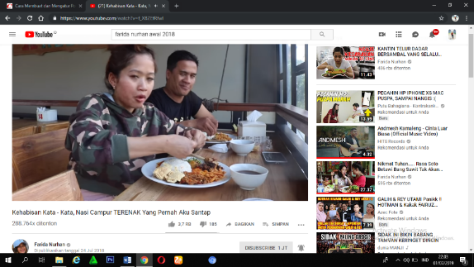  Kehabisan kata - kata Nasi Campur Terenak yang pernah aku santap | Pada video ini farida nurhan menggunakan komunikasi dua arah dan juga saat mereview makanan sangat terbuka, “Ini sambelnya enak rek , dan semuanya renyah dagingnya juga jusy”.
15 | Agustus 2018 | 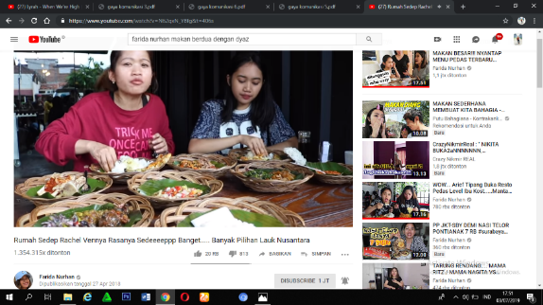  Rumah sedep Rachel Venya Rasanya sedeppp banget... Banyak pilihan lauk nusantara | Pada video ini farida nurhan menggunakan komunikasi satu arah dan juga terbuka dalam mereviw makanan, “Makanan disini itu enak, banyak menu – menu nusantara karena menurutku ini kayak menu – menu indonesia banget, rasanya juga enak – enak, soal harga ini wajib sekali untuk artis – artis melihat karena harga masih bisa di jangkau lah ya”.
 |  | 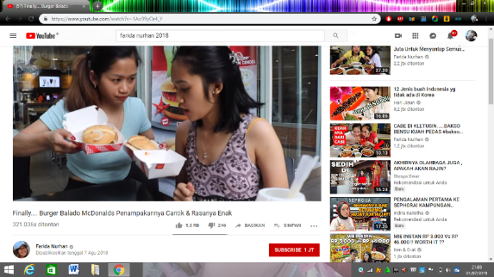  Finally ... Burger Balado McDonals penampakannya cantik dan rasanya enak | Pada video disamping farida nurhan menggunakan gaya komunikasi dua arah dan juga terbuka saat mereview makanan, “Sek mangan disek ikilo, rida wong ndeso pingin makan nasi, jadi rendang e ga berhasil tapi yang balado berhasil, karena rendangnya kaya bumbu fastfood aja”.
16 | September 2018 | 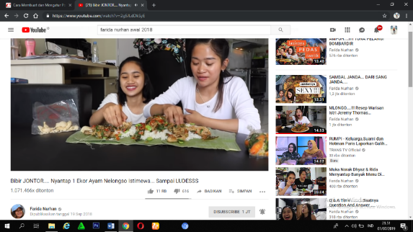  Bibir JONTOR... Nyantap 1 Ekor ayam nelongso istimewa... Sampai Ludesss | Pada video tema di samping menunjukan farida nurhan menggunakan komunikasi dua arah dan juga menceritakan kegiatan seharian ini dengan terbuka, “hari ini dyaz nggak sekolah, tapi aku yang di panggil gurunya aku tahu kalau aku orang tuannya tapi aku sudah pasrah sama gurunya kalau nanti dyaz nakal atau ngga sekolah yaudah dikasih peringatan”.
17 | November 2018 | 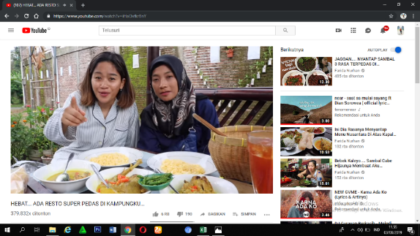  HEBAT... ADA RESTO SUPER PEDAS DI KAMPUNGKU.. | Pada video ini farida nurhan menggunakan komunikasi dua arah , mengajak lawan bicara untuk mereview makanan yang ada di kampung halamannya.
18 | Desember | 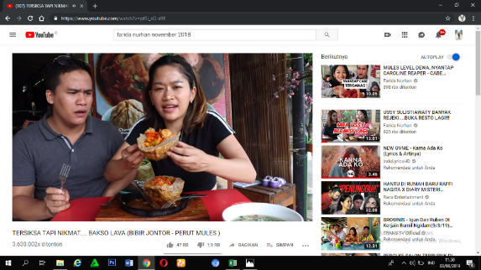  Tersiksa tapi nikmat .... Bakso lava (Bibir Jontor... Perut Mules) | Pada video disamping menunjukkan bahwa farida nurhan menggunankan komunikasi dua arah dan terbuka saat mereview makanan, “Ikilo enak cobaen ta mbek krupuk, iki rasane uenak gengs ini bakso alus dan masih kenyal dagingnya masih terasa banget”.
19 |  | 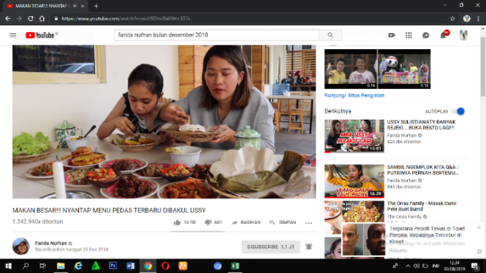  Makan besar !!! nyantap menu terpedas di bakul ussy | Pada video tema di samping farida nurhan mereview makanan menggunakan komunikasi dua arah, dan juga menggunakan gaya terbuka saat mereview makanan. “Ini rasane enak gengs bumbunya okey dan petenya mantul, ini milik artis tapi harga bersahabat ya temen – temen”.
20 | Januari 2019 | 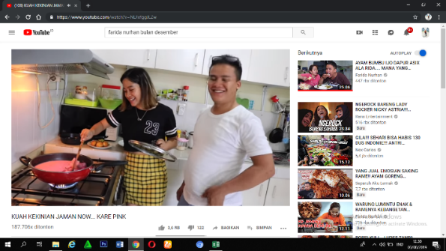  kuah kekinian jaman now.. Kare pink | Pada video tema di samping farida nurhan menggunakan komunikasi dua arah saat menunjukan tentang masakan apa yang dia buat kepada penonton dan juga lawan bicaranya, “asik ada budi lagi, kamu banyak ditanyain oleh subscriberku , katanya mana mas budinya gitu”.
 |  | 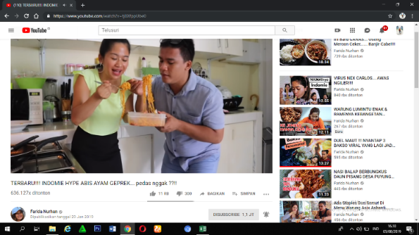  Terbaru indomie hype abiss ayam geprek ... Pedes nggak ? | Pada video tema disamping, menunjukan farida nurhan menggunakan komunikasi 2 arah dan terbuka saat mereview makanan, “Yoopo bos rasane ? enak , kamu iki diajak mereview makanan jawabane enak – enak tok ae”.
 |  | 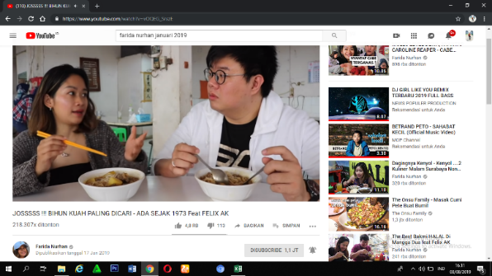  josss !!! Bihun kuah paling di cari ada sejak 1973 feat Felix AK | Pada video disamping farida nurhan menggunakan gaya komunikasi dua arah, farida bekerjassama dengan partner saat mereview makanan. Dalam video ini farida nurhan dan partnernya mereview makanan secara terbuka. “disini itu kokonya cara memotong dagingnya juga turun – temurun tidak dengan pisau tapi dengan gunting, yaudah kita santap aja yuk, ini rasanya jarang rida temui ya”.
21 | Februari 2019 | 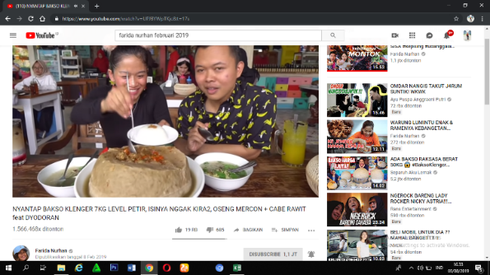  Nyantap bakso klenger 7kg level petir , isinya nggak kira2 oseng mercon dan cabe rawit feat dyodoran | Pada video disamping farida nurhan menggunakan gaya komunikasi dua arah, farida bekerjassama dengan partner saat mereview makanan. Dalam video ini farida nurhan dan partnernya mereview makanan secara terbuka. “Rasane gurih, enak, pedes jelas wong lombok, oseng merconnya itu enak”.
 |  | 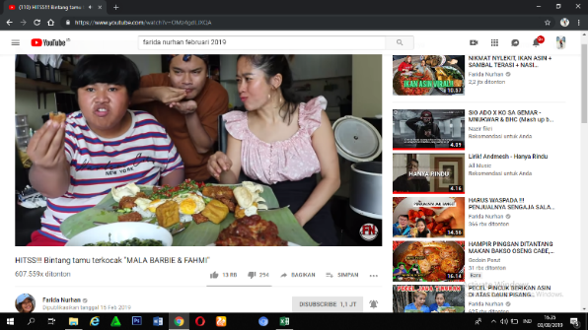  Hitsss !!! Bintang tamu tekocak "Mala barbie & Fahmi" | Pada video disamping farida nurhan menggunakan gaya komunikasi dua arah, farida bekerjassama dengan partner saat mereview makanan. Dalam video ini farida nurhan dan partnernya mereview makanan secara terbuka.
22 | Maret  2019 | 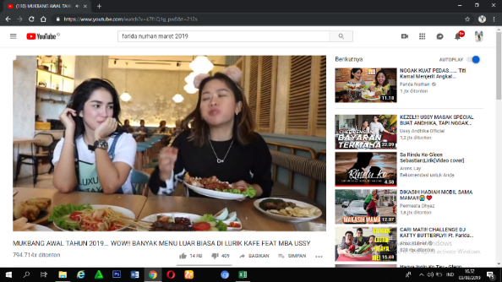  Mukbang awal tahun 2019 ... Wow banyak menu luar biasa di lurik cafe feat mba ussy | Pada video disamping farida nurhan menggunakan gaya komunikasi dua arah, farida bekerjassama dengan partner saat mereview makanan. Dalam video ini farida nurhan dan partnernya mereview makanan secara terbuka. “jadi ini makanannya enak – enak semuannya , apalagi ini kuah – kuah lodehnya gausah pake apapun hanya pake nasi enakknya minta ampun”.
 |  | 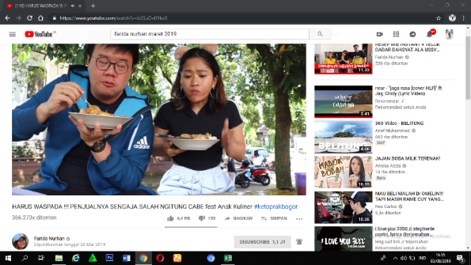  Harus waspada!! Penjualnya sengaja lupa salah ngitung cabe feat Anak kuliner | Pada video disamping farida nurhan menggunakan gaya komunikasi dua arah, farida bekerjassama dengan partner saat mereview makanan. Dalam video ini farida nurhan dan partnernya mereview makanan secara terbuka. “pedese nggak sopan ya, tapi tetep bumbunya mantep banget”
 |  | 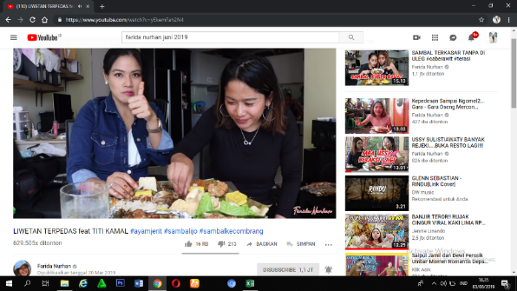  Liwetan terpedas Feat Titi Kamal | Pada video disamping farida nurhan menggunakan gaya komunikasi dua arah, farida bekerjassama dengan partner saat mereview makanan. Dalam video ini farida nurhan dan partnernya mereview makanan secara terbuka. “Menurut rida, sambel ranbow ini paling enak, dan rida memilih ini karena rasanya menggebrakkan”
23 | April 2019 | 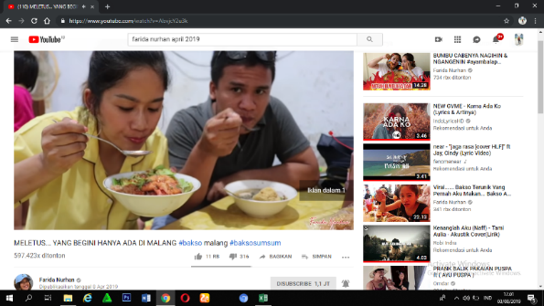  Meletus ... Yang bengini hanya ada di malang #bakso malang #baksosumsum | Pada video disamping farida nurhan menggunakan gaya komunikasi dua arah, farida bekerjassama dengan partner saat mereview makanan. Dalam video ini farida nurhan dan partnernya mereview makanan secara terbuka. “Ini rasa kuahnya sedep banget enak banget, dan kata bapaknya lebih enak kalau bakso sum – sumnya di makan terakhir terus kalau makan harus langsung biar meletus dalam mulut”.
 |  | 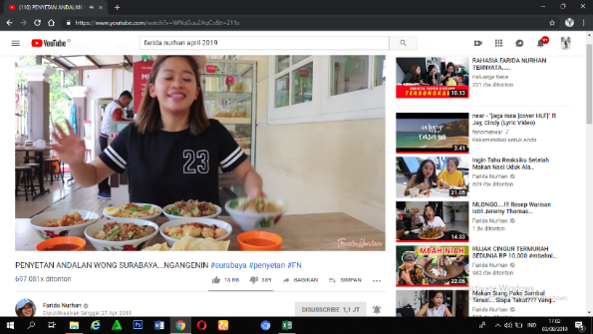  Penyetan andalan wong surabaya ... Ngangenin #Surabaya | Pada video disamping farida nurhan menggunakan gaya komunikasi dua arah, farida bekerjassama dengan partner saat mereview makanan. Dalam video ini farida nurhan dan partnernya mereview makanan secara terbuka. “temen – temen ini sambele uenak, cara masaknya itu bener – bener enak.
 |  | Bukan ratu cabe tapi sambalnya di kerok pakai tangan ... | Pada video disamping farida nurhan menggunakan gaya komunikasi dua arah, farida bekerjassama dengan partner saat mereview makanan. Dalam video ini farida nurhan dan partnernya mereview makanan secara terbuka. “mane rek maneh, hmm ikilo enak , bumbunya ada manisnya tapi pedesnya lebih menonjol”.
24 | Mei 2019 | 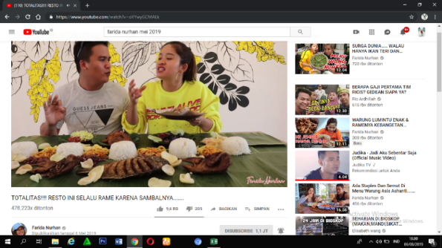  Totalitas Resto ini selalu rame karena sambalnya ... | Pada video disamping farida nurhan menggunakan gaya komunikasi dua arah, farida bekerjassama dengan partner saat mereview makanan. Dalam video ini farida nurhan dan partnernya mereview makanan secara terbuka. “Inilo namanya sambal enak, terus hargane murah, masih kantong mahasiswa lah ya”.
 |  | Ternikmat ... Geprek bensu Level 15 + Kulit ayam Kfc + Telur dadar | Pada video disamping farida nurhan menggunakan gaya komunikasi dua arah, farida bekerjassama dengan partner saat mereview makanan. Dalam video ini farida nurhan dan partnernya mereview makanan secara terbuka. “Geprek bensu iki dimakan ambek kol goreng iki rasane enak, ayo di tambah nasi gini terus dientepin nikmat”.
 |  | 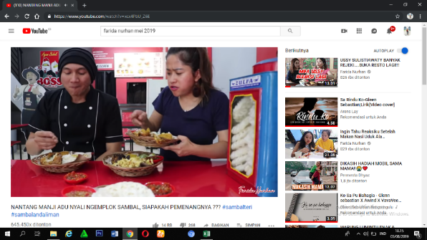  Nantang manji adu nyali ngemplok sambal .. Siapakah pemenangnya ??? | Pada video disamping farida nurhan menggunakan gaya komunikasi dua arah, farida bekerjassama dengan partner saat mereview makanan. Dalam video ini farida nurhan dan partnernya mereview makanan secara terbuka. “Ini bebeknya krispi , tapi dalemnya masih jussy, saya gak takut ya gara – gara ada orangnya”.
 |  | 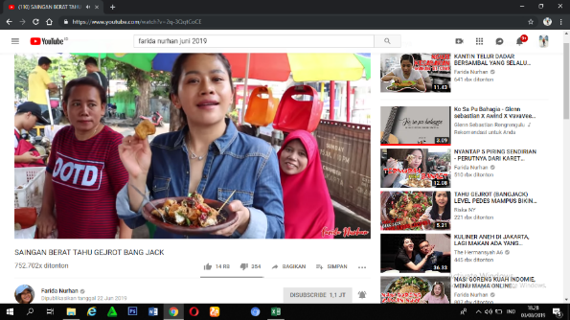  Saingan berat tahu gejrot bang jack | Pada video disamping farida nurhan menggunakan gaya komunikasi dua arah, farida bekerjassama dengan partner saat mereview makanan. Dalam video ini farida nurhan dan partnernya mereview makanan secara terbuka. “kalau diterusin telingaku iki teng – tengan beneran, tapi gamau berhenti makan, uwenak”.

Setelah mendeskripsikan tema per tema dari video Food vlogger Farida nurhan selanjutnya peneliti menganalisis data yang menggunakan Gaya komunikasi The equalitrian pada periode tahun 2017 ada hanya bulan Februari , April, Mei, Juli , Oktober dan Desember dan hanya terdapat 7 video dengan Tema video atau judul video, Makan berdua dengan dhyaz di rumah ... Bahagia, Juara lomba makan 15 cabe rawit .... Mulutku Jontor!!!, Aku mantan TKW... Ini susah pahit menjadi pembantu di Negeri orang, Perkenalkan ini pekerjaan utamaku untuk menyambung hidup ... Property Broker, Aku paksa Dhyaz makan chap cai ... Anakku nggak suka sayur.. ANEH!!!, Mie goreng spesial ala rida... Masaknya pake hati nurani..
Pada periode 2018 terdapat 17 video dengan judul atau tema video, Nasi liwet ala rida ... Menu spesial tak terlupakan awal tahun 2018 , Hello lombok .. Aku menyantap ayam taliwang level bunuh diri . Sadisss, Maksi Kikil oseng mercon ganas membara sambil ngobrolin MARION JOLA, KECEWA... Snack al el dul mahal dan masih banyak bulu ayamnya.. Geliii!!, DEAR Rachel Venya ... Sambal Taichannya BRINGAS banget... MANTAP!!!, semangkok dengan Luna maya #Nyinyir, Melahap nasi jagung + Teri ranjau Level mampus Ala rida.... Sama Dhyaz, Lauk 1 Meja Ludesss.... Nyantap Banyak di Resto Padang Ala Rida, Ludes sambel level terenak buatan artis Ashanti, Kehabisan kata - kata Nasi Campur Terenak yang pernah aku santap, Rumah sedep Rachel Venya Rasanya sedeppp banget... Banyak pilihan lauk nusantara, Finally ... Burger Balado McDonals penampakannya cantik dan rasanya enak, Bibir JONTOR... Nyantap 1 Ekor ayam nelongso istimewa... Sampai Ludesss, hebat ... ada resto super pedas di kampungku, Tersiksa tapi nikmat .... Bakso lava (Bibir Jontor... Perut Mules), Makan besar !!! nyantap menu terpedas di bakul ussy.
Pada periode tahun 2019 ada pada bulan Januari, februari, maret, april , mei terdapat 15 Video dengan tema, kuah kekinian jaman now.. Kare pink, Terbaru indomie hype abiss ayam geprek ... Pedes nggak ?, josss !!! Bihun kuah paling di cari ada sejak 1973 feat Felix AK, Hitsss !!! Bintang tamu tekocak "Mala barbie & Fahmi", Nyantap bakso klenger 7kg level petir , isinya nggak kira2 oseng mercon dan cabe rawit feat dyodoran, Mukbang awal tahun 2019 ... Wow banyak menu luar biasa di lurik cafe feat mba ussy, Harus waspada!! Penjualnya sengaja lupa salah ngitung cabe feat Anak kuliner, Liwetan terpedas Feat Titi Kamal, Meletus ... Yang bengini hanya ada di malang #bakso malang #baksosumsum, Penyetan andalan wong surabaya ... Ngangenin #Surabaya, Totalitas Resto ini selalu rame karena sambalnya , Ternikmat ... Geprek bensu Level 15 + Kulit ayam Kfc + Telur dadar, Nantang manji adu nyali ngemplok sambal .. Siapakah pemenangnya ???, Saingan berat tahu gejrot bang jack.

Tabel 4.5
Temuan data menggunakan gaya the structuring style
Periode Januari 2017 – juni 2019
No | Bulan | Video Tema | Deskripsi
1. | Februari 2017 | 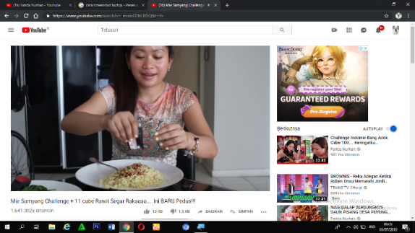  Mie samyang challenge + 11 cabe rawit raksasa | Pada video disamping farida nurhan mereiew mie instan samyang dengan objektif dan tidak memihak, disini farida menjelaskan bahwa tidak suka pedas dan tidak baik terlalu sering memakan mie instan “bagi teman-teman yang menyukai mie lebih baik memakan mie yang segar-segar untuk mie instan baiknya seminggu sekali”
2 | Mei 2017 | 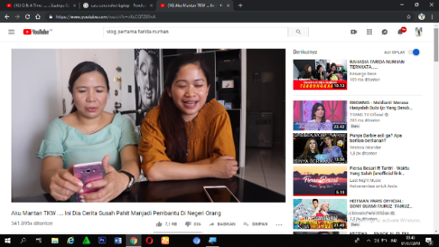  Aku mantan tkw.. ini susah pahit menjadi pembantu dinegeri orang | Pada video disamping farida nurhan menceritakan tantang pengalamannya menjadi TKW, farida menjelaskan dengan objektif dan tidak memihak. Farida menceritakan di penampuang penyalur tkw makanannya tidak enak “namanya pt, bumbu makanan hanya dengan bawang putih 1 kilo itu dibuat lauk untuk 400, rasanya hambar”.
3 | Feb 2018 | 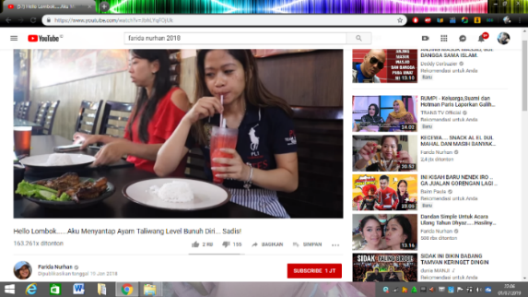  hello lombok .. aku menyantap ayam taliwangi level bunuh diri sadis! | Di video disamping farida nurhan sedang mereview ayam taliwangi di salah satu restoran di lombok, disini farida nurhan menjelaskan secara objektif dan tidak memihak. Farida nurhan cukup terkjud terkena cash karena memilih level makanan paling pedas atau level bunuh diri “level bunuh bunuh diri kena cash lagi 15 ribu, gak papa demi kalian aku kena cash”
 |  | 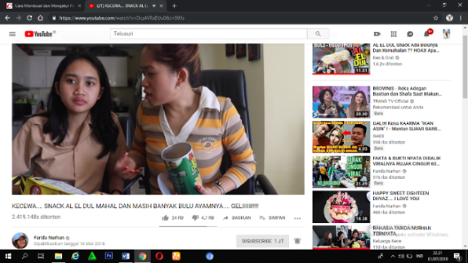  kecewa...snack al el dul mahal dan masih bulu ayamnya | Di video disamping farida nurhan mereview snack punya al el dul, farida menjelaskan snack secara detail dan ringkas dengan objektif dan tidak memihak. Rida menjelaskan bahwa sanacknya terlalu mahal“bagi aku ini terlalu mahal”. Di menit selanjutnya farida menjelaskan bahwa snacknya masih banyak bulu kulit ayamnya “ehh eehh ini ada masih ada bulunya, al el dan dul kalian harus cek ini masih banyak bulunya”.
4 | Maret 2018 | 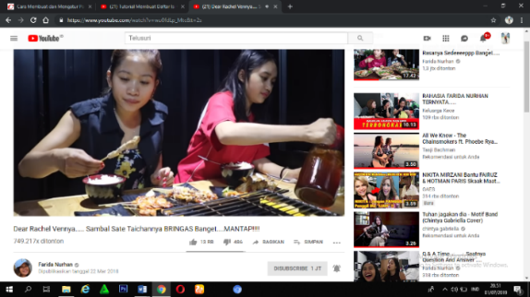  dear Rachel Vennya... sambal sate taichannya bringas banget... Mantap!!! | Di video disamping farida nurhan dengan anaknya mereview salah satu restoran di jakarta selatan dengan sedikit bercerita waktu membangunkan anaknya. Disini farida berbicara secara objektif dan tidak memihak, farida menjelaskan tentang makanan yang dipesan direstoran tersebut, farida menceplos bahwa sate cumi cuminya kurang fresh dan ayamnya tidak seenak sate taichannya “karena aku biasa makan dipantai, menurut aku cuminya kurang fresh maaf ya”. “kaldunya enak tapi tidak seenak sate taichannya”.
 |  | 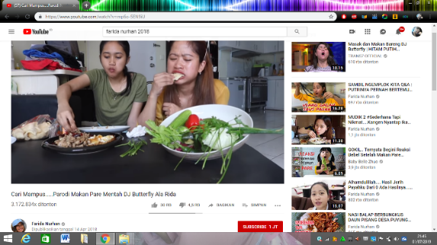  cari mampus... parodi makan pare mentah DJ Butterfly ala Rida | Di video ini farida nurhan mereview makan sayur mentah. Farida menjelaskan cukup objektif dan tidak memihak, dia menjelaskan bahwa sayur menta cukup enak namun pada daun jeruk bisa dilihat dari reaksi wajahnya bahwa rasanya tidak enak dan tidak disukainya “langsung ditolak oleh mulutku guys”
5 | April 2018 | 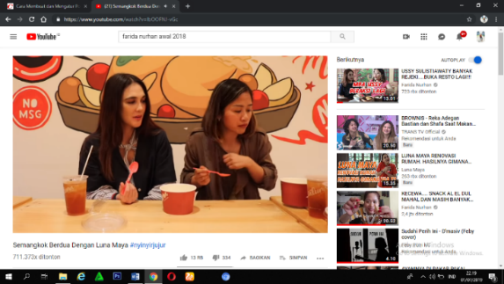  semangkok berdua dengan luna maya #nyinyir | Di video ini farida nurhan spesial ditemani luna maya untuk mencicipi makanan punya luna maya. Farida menjelaskan bagaimana rasanya makanan luna maya secara objektif dan tidak memihak, karena farida juga menyampaikan masukan kepada luna maya untuk makanannya “enak si, cuman bisa dibuat lebih pedas lagi dan dipisah”.
6 | Mei 2018 | 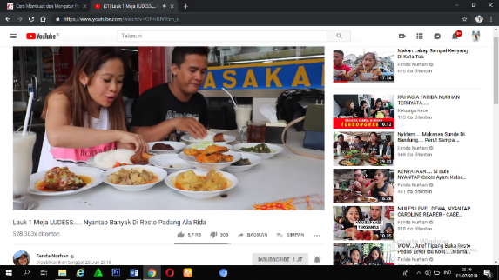  Lauk 1 meja ludes...nyantap banyak di resto padang ala rida | Video disamping farida nurhan sedang makan dengan temannya di restoran padang sederhana karena mau makan banyak. Disini farida juga menjelaskan secara objektif dan tidak memihak, farida bilang tidak suka kikilnya “aku sukanya yang keras, ini masih kurang, terlalu lembek”.
7 | Juni 2018 | 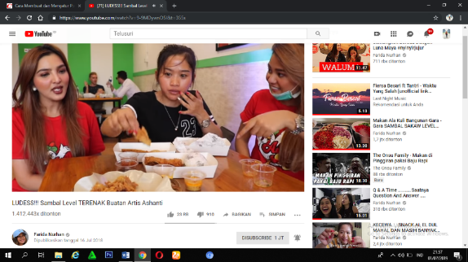  ludes sambel level terenak buatan artis ashanty | Di video disamping farida nurhan mereview restoran ayam milik ashanty. Disini farida menyampaikan dengan apa adanya atau secara objektif dan tidak memihak. Dalam video teresbut farida mengutarakan tidak suka dengan salah satu sambalnya “ini manis, rida ngomong apa adanya ya, kurang suka”.
 |  | menyantap nasi goreng spesial + soto ceker suroboyo...sapu bersih.. | Kali ini farida nurhan mereview salah satu warung makan di surbaya dengan menu nasi goreng spesial dan ceker soto. Farida disini sangat menunjukkan sikap yang objektif dan tidak memihak, salah satunya ditunjukkan dengan ucapannya yang merasa nasi gorengnya tidak spesial “disini dibilang sangat spesial tidak, cuman enak”.
8 | Juli 2018 | 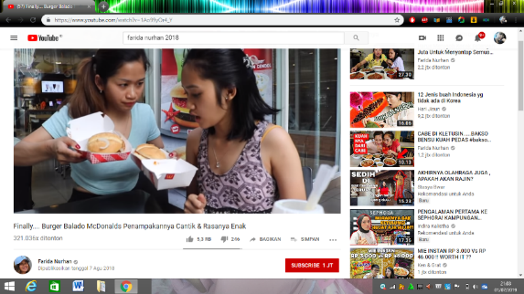  finally...burger balado mcdonals penampakannya cantik & rasanya enak | Dalam video ini farida nurhan dengan anaknya mencoba salah satu menu baru burger di mcdonals. Disini farida mengutarakan pendapatnya secara objektif dan tidak memihak, terbukti dari pendapatnya bahwa menu burger rendangnya kurang dapat “menurut lidah rida baladonya berhasil rendangnya kurang berhasil”.
9 | Agustus 2018 | 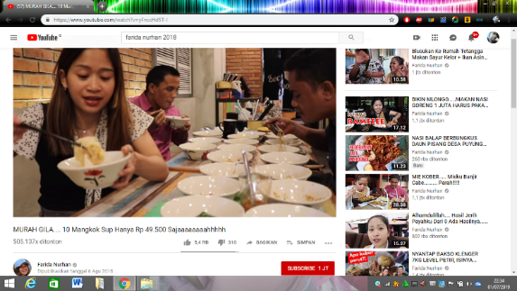  murah gila....10 mangkok sup hanya rp 49.500 sajaaaahhhh | Dalam video disamping farida nurhan mencoba makanan murah di salah satu restoran di sebuah mall, dalam video tersebut farida mengutarakan pendapatna tentang makanan tersebut secara objektif dan tidak memihak, dibuktikan pernyataannya yang kurang suka dengan salah satu menu tersebut “kurang suka rida, maaf ya temen-temen”.
10 | September 2018 | 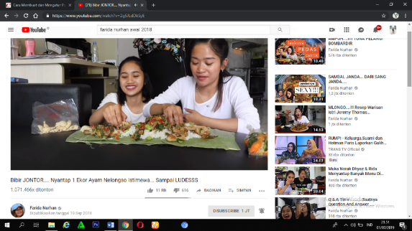  Bibir jontor...nyantap 1 ekor ayam nelongso istimewa...sampai ludes | Dalam video disamping farida nurhan mencoba resep ala farida dan mereview rasanya bersama anaknya, dalam video ini sikap objektif dan tidak memihak ditunjukkan oleh anaknya dalam memberikan nilai pada masakan farida “aku mau mereview jelek ya, tempat duduknya ngak enak, mama belum sisiran, dagingnya kurang empuk, petenya kurang empuk”.
11 | November 2018 | 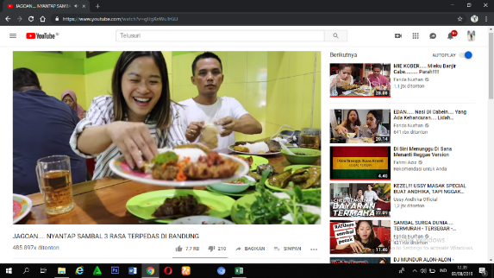  jagoan... nyantap sambal 3 rasa terpedas di bandung | Di video disamping varida mereview rumah makan yang mempunyai menu sambal terpedas di bandung. Dalam menyampaikan pendapatnya tentang rasa makanannya farida menyampaikan secara objektif dan tidak memihak, ditunjukkan dengan tidak sukanya farida pada salah satu menu “ini pake kemangi sama bumbu kuning, rida tidak suka, terlalu mateng ya”.
12 | Desember 2018 | 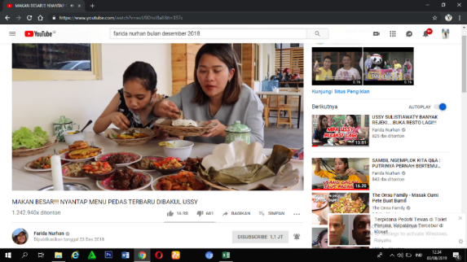  makan besar!!! Nyantap menu pedas terbaru dibakul ussy | Dalam video diamping farida nurhan mereview menu pedas terbaru restoran punya artis ussy. Dalam mereview farida nurhan menyampaikan secara objektif dan tidak memihak, farida menyampaikan kritikan tidak langsung pada ussy yang seharusnya bisa membuat menu cumi lebih enak lagi “dengan menu-menu sebelumnya yang rida snatap, menurut ridambak ussy bisa mencetuskan menu cumi asin yang lebih keren”.
 |  | 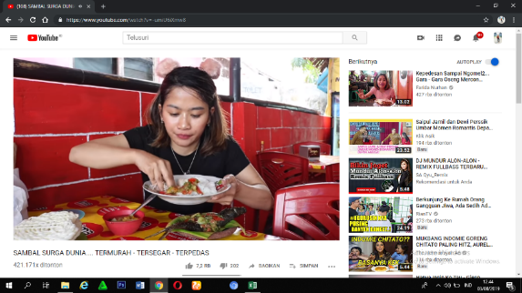  sambal surga dunia.... termurah-tersegar-terpedas | Di video ini farida nurhan mereview salah satu rumah makan di serang, dalam video tersebut farida sangat menunjukkan sikap yang objektif dan tidak memihak. Farida dengan jujur mengatakan bahwa salah satu menunya biasa saja “hhhmmm...biasa ae rek” yang artinya biasa saja guys.
13 | Januari 2019 | 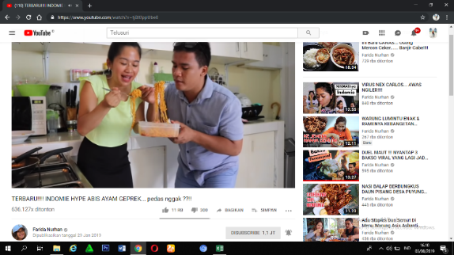  terbaru!!! Indomie hype abis ayam geprek.. pedes nggak ? | Dalam video disamping farida nurhan mencoba indomie rasa terbaru ditemani dengan temannyaa. Dalam video ini farida tetap menampilkan gaya yang objektif dan tidak memihak, menurut farida ini tidak ada rasa ayam gepreknya dan masih pedes pop mie gledek “tapi masih pedas pop mie gledek ya”, “ dibilang ayam geprek ini tidak ada ayamnya ya”.
 |  | 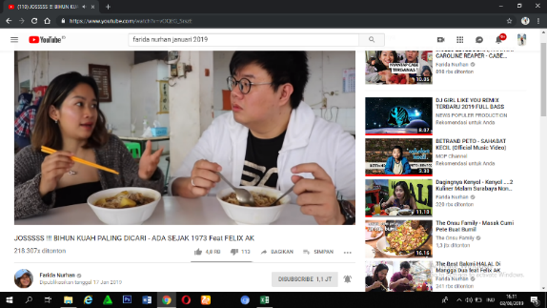  joss !!!! bihun kuah paling dicari – ada sejak 1973 feat felix ak | Dalam video disamping farida nurhan colap dengan felix ak mereview rumah makan bihun kare yang buka sejak 1973. Dalam video ini kedunya menampilkan cara review yang objektif dan tidak memihak, salah satunya ditunjukkan oleh felix yang membirkan pendapat bahwa rasanya kurang “nilainya 7, karena tadi waktu hirup kuah sebelum kasih cabe, sorry karenya memang berasah cuman kurang kuat, masih ngambang”.
 |  | 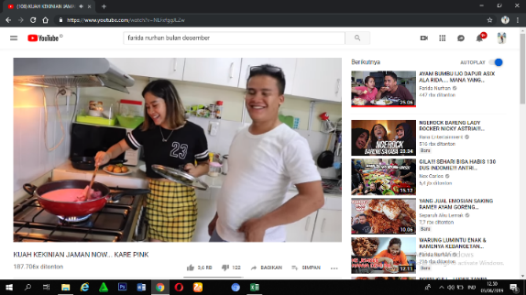  kuah kekinian jaman now.. Kare pink | Dalam video ini farida mereview kare pink yang lagi hits. Disini farida menunjukkan sikap yang objektif dan tidak memihak, farida membandingkan rasanya kare pink dan kare kuning atau kare biasa dan rasanya sama saja “rasanya sama saja kayak kare biasa”
 |  | 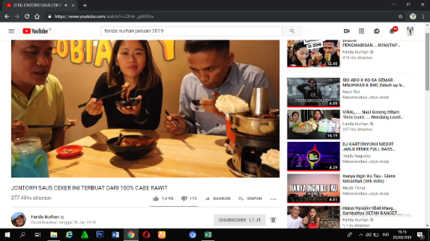  jontor!!! Saus ceker ini terbuat 100% cabe rawit | Dalam video ini farida nurhan mereview 2 tempat makan, farida nurhan memberikan sikap yang objektif dan tidak memihak, hal ini ditunjukkan pada review rumah makan kedua yang menyatakan makanannya biasa saja “halamannya luas banget, cuman makanannya rasanya biasa”
14 | Februari 2019 | 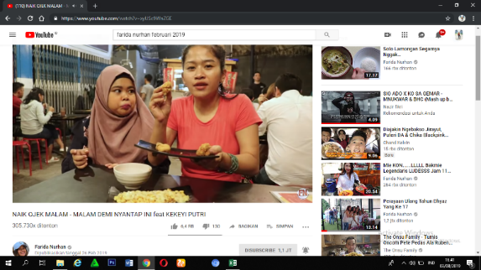  naik ojek malam-malam demi nyantap ini feat kekeyi putri | Dalam video ini farida nurhan ditemani kekeyi putri mereview bood japanese food. Farida menjelaskan dan memberikan penilaian secara objektif dan tidak memihak, farida mengatakan pada sala satu menu kurang greget atau kurang enak “ini juga enak, cuman kurang greget guya”.
 |  | 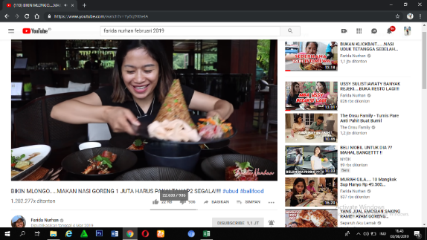  bikin mlongo ...makan nasi goreng 1 juta harus pakai tahap segala #bali | Video disampaing farida nurhan sedang mereview restoran di bali yang menyajikan menu nasi goreng dengan harga 1 juta. Farida nurhan dengan nasi goreng harga satu juta tentu saja sangat memberikan penialian yang objektif dan tidak memihak, disini farida menilai nasi gorengnya tidak begitu nikmat atauu waw “nasi gorengnya yang nggak waw banget”, “dari somethink nasi gorengku istimewa adalah telur ceplok, sayang nggak ada”.
 |  | 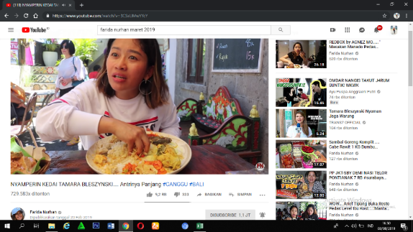  nyamperin rumah kedai tamara bleszynski...antriannya panjang #canggu #bali | Dalam video disamping farida nurhan mencoba mencicipi makanan di kedai di bali milik artis tamara bleszynski. Tamara tetap memberikan sikap yang objektif dan tidak memihak pada makanan tersebut, hal ini ditunjukkan pada salah satunya farida tidak setuju dengan nasinya “nasinya ini nasi rumahan banget, ini nasinya aku kurang setuju sedikit ini masih ngempel-ngempel” atau nasinya keras.
15 | Maret 2019 | 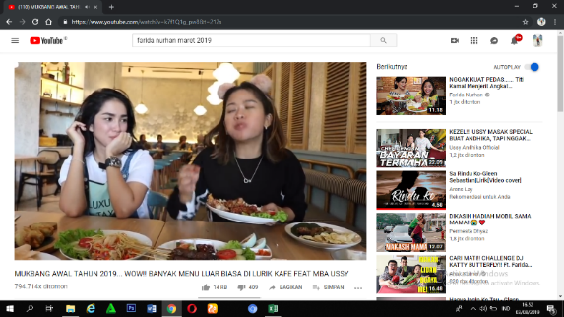  mukbang awal tahun 2019.... wow!!! Banyak menu luar biasa di lurik kafe feat mba ussy | Dalam video disamping farida nurhan mereview menu baru di cafe lurik milik artis ussy. Farida tetap memberikan sikap yang objektif dan tidak memihak, karena meski ditemani ussy disampingnya farida tetap memberikan kekurangan salah satu menu “takutnya nyinyir, minyak gorengnya kebanyakan, bener nggak si mbak, menurut mbak ussy gimana?”
16 | April 2019 | akhirnya kesampaian ngemplok alaskan king crab | Di video ini farida nurhan mereview restoran seafood di singapore. Farida nurhan tetap memberikan sikap yang objektif dan tidak memihak, farida menilai bumbu blank papernya kurang enak “ini bumbu blankpapernya bukan bumbu blankppaper yang terdebeast, gpp lah”.
17 | Mei 2019 | 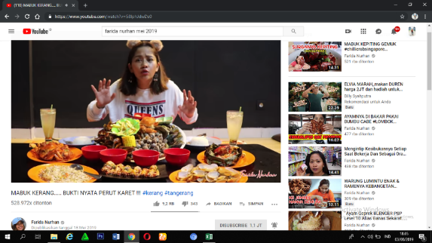  mabuk kerang...bukti nyata perut karet !!! | Dalam video disamping farida nurhan sedang mereview restoran seafood di tangerang. Farida tetap menampilkan review yang objektif dan tidak memihak, hal ini ditunjukkan pada saat mencoba menu udang karena udangnya tidak dibuka sehingga kotorannya masih ada “ini udang akan lebih enak kalau kulitnya dibuka, karena kotorannya bisa dikeluakan”.
 |  | 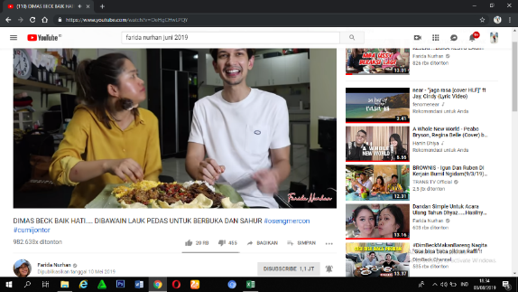  Dimas back baik hati .... Dibawain lauk pedas untuk berbuka dan sahur | Dalam video disamping farida nurhan sedang mereview restoran seafood di tangerang. Farida tetap menampilkan review yang objektif dan tidak memihak, hal ini ditunjukkan pada saat mencoba menu cumi jontornya. “Iya lo ini rasanya enak sekali cuminya juga nggak alot, ini rasanya juga pedes tapi ini dua kali lebih pedes”.
18 | Juni 2019 | 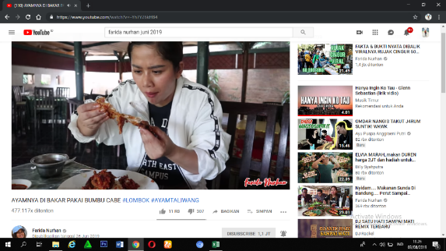  Ayamnya di bakar pakai bumbu cabe #Lombok #Ayamtaliwang | Dalam video disamping farida nurhan sedang mereview restoran seafood di tangerang. Farida tetap menampilkan review yang objektif dan tidak memihak, hal ini ditunjukkan pada saat mencoba menu ayamnya. “Ini sebenarnya aku udah pernah nyoba udah 2 kali, ini lebih pedes sih tapi Cuma sama – sama enak”.
 |  | 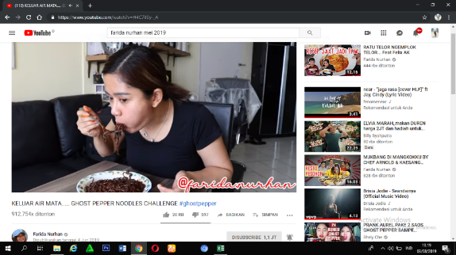  Keluar air mata ... Ghost paper noodles challenge | Dalam video disamping farida nurhan sedang mereview restoran seafood di tangerang. Farida tetap menampilkan review yang objektif dan tidak memihak, hal ini ditunjukkan pada saat mencoba mienya. “Ini itu rasanya sama kaya mie mie laiinya, cuman bedanya ini dibuat jadi extra pedas saja”.

Setelah mendeskripsikan tema per tema dari video Food vlogger Farida nurhan selanjutnya peneliti menganalisis data yang menggunakan Gaya komunikasi The structuring style pada periode tahun 2017 ada hanya 2 video, pada bulan Februari, dan Mei dengan tema, Mie samyang challenge + 11 cabe rawit, aku mantan tkw ,, ini susah pahit menjadi pembantu di negeri orang.
Pada periode 2018 terdapat 13 video, pada bulan Februari , maret , april , mei , juni , juli , agustus, september, november, desember dengan tema, hello lombok .. aku menyantap ayam taliwangi level bunuh diri sadis!, kecewa...snack al el dul mahal dan masih bulu ayamnya, dear Rachel Vennya... sambal sate taichannya bringas banget... Mantap!!!, semangkok berdua dengan luna maya #nyinyir, Lauk 1 meja ludes...nyantap banyak di resto padang ala rida, Lauk 1 meja ludes...nyantap banyak di resto padang ala rida, menyantap nasi goreng spesial + soto ceker suroboyo...sapu bersih.., finally...burger balado mcdonals penampakannya cantik & rasanya enak, murah gila....10 mangkok sup hanya rp 49.500 sajaaaahhhh, Bibir jontor...nyantap 1 ekor ayam nelongso istimewa...sampai ludes, jagoan... nyantap sambal 3 rasa terpedas di bandung, makan besar!!! Nyantap menu pedas terbaru dibakul ussy, sambal surga dunia.... termurah-tersegar-terpedas.
Pada periode 2019 terdapat video, pada bulan Januari, Februari, Maret, April, Mei, Juni dengan tema video, terbaru!!! Indomie hype abis ayam geprek.. pedes nggak ?, joss !!!! bihun kuah paling dicari – ada sejak 1973 feat felix ak, kuah kekinian jaman now.. Kare pink, jontor!!! Saus ceker ini terbuat 100% cabe rawit, naik ojek malam-malam demi nyantap ini feat kekeyi putri, bikin mlongo ...makan nasi goreng 1 juta harus pakai tahap segala #bali, nyamperin rumah kedai tamara bleszynski...antriannya panjang #canggu #bali, mukbang awal tahun 2019.... wow!!! Banyak menu luar biasa di lurik kafe feat mba ussy, akhirnya kesampaian ngemplok alaskan king crab, mabuk kerang...bukti nyata perut karet !!!, Dimas back baik hati .... Dibawain lauk pedas untuk berbuka dan sahur, Ayamnya di bakar pakai bumbu cabe #Lombok #Ayamtaliwang, Keluar air mata ... Ghost paper noodles challenge.

Tabel 4.6
Temuan data menggunakan gaya the dynamic style
Periode Januari 2017 – juni 2019
No | Bulan | Video Tema | Deskripsi
1 | Januari 2018 | 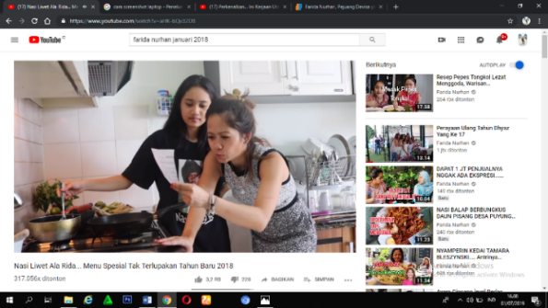  Nasi liwet ala rida ... Menu spesial tak terlupakan awal tahun 2018 | Pada video ini farida nurhan menggunakan gaya komunikasi dengan kategori the dynamic style, yaitu bersifat agresif saat mereview makanan dan juga ringkas dan singkat, agresif disini adalah sikap atau gaya bicara yang menggebu – nggebu dalam mereview makanan. “Oke temen – temen nasi liwetnya sedang di masak di rescookcer termahal di seluruh dunia, iki rasane perfect perfect dan perfect mantap sekali”.
2 | Februari 2018 | 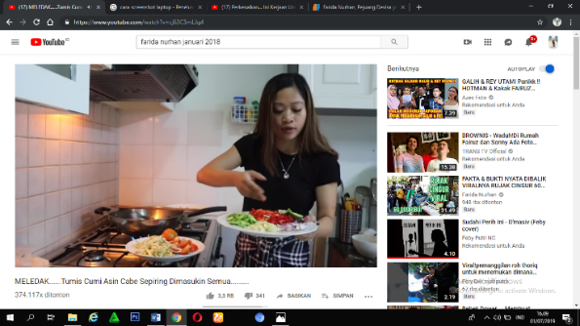  MELEDAK ... Tumis cumi asin cabe sepiring dimasukin semua.. | Pada video ini farida nurhan menggunakan gaya komunikasi dengan kategori the dynamic style, yaitu bersifat agresif saat mereview makanan dan juga ringkas dan singkat, agresif disini adalah sikap atau gaya bicara yang menggebu – nggebu dalam mereview makanan. “temen – temen ini bumbunya enak, kraus – kraus gimana gitu , ini harus dimakan sama bumbunya”. Disini juga menunjukan cara mereview atau memberi tahu tentang resep yang sedang farida masak secara ringkas dan singkat.
3 | Maret 2018 | 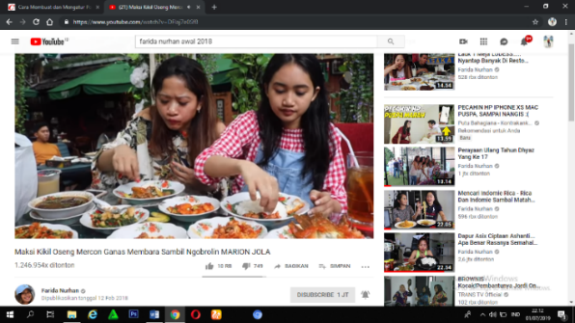  Maksi Kikil oseng mercon ganas membara sambil ngobrolin MARION JOLA | Pada video ini farida nurhan menggunakan gaya komunikasi dengan kategori the dynamic style, yaitu bersifat agresif saat mereview makanan dan juga ringkas dan singkat, agresif disini adalah sikap atau gaya bicara yang menggebu – nggebu dalam mereview makanan. “Enak benget temen – temen , ya segone entek. Petenya masih kraus – kraus pas.
4 | Mei 2018 | 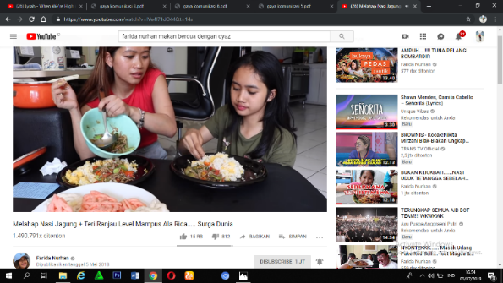  Melahap nasi jagung + Teri ranjau Level mampus Ala rida.... Sama Dhyaz | Pada video ini farida nurhan menggunakan gaya komunikasi dengan kategori the dynamic style, yaitu bersifat agresif saat mereview makanan dan juga ringkas dan singkat, agresif disini adalah sikap atau gaya bicara yang menggebu – nggebu dalam mereview makanan. “Njepek dewe ikilo, enak enak ae, teri ranjau nasi jagung surga dunia”. Disini juga menunjukan cara mereview atau memberi tahu tentang resep yang sedang farida masak secara ringkas dan singkat.
5 | Juni 2018 | 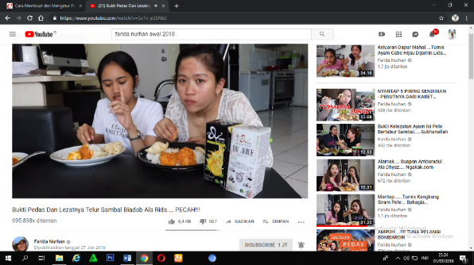  Bukti Pedas dan Lezatnya Telur dadar ala rida.. PECAH!!! | Pada video ini farida nurhan menggunakan gaya komunikasi dengan kategori the dynamic style, yaitu bersifat agresif saat mereview makanan dan juga ringkas dan singkat, agresif disini adalah sikap atau gaya bicara yang menggebu – nggebu dalam mereview makanan. “hmmm, yaampun pedese rek, ini mantap lebay yo tapi wenak gurih dan pedes, sekali lagi yo rek yaallah lailahaillah enak e rasane pecah dan parah”. Disini juga menunjukan cara mereview atau memberi tahu tentang resep yang sedang farida masak secara ringkas dan singkat.
 |  | Lauk 1 Meja Ludesss.... Nyantap Banyak di Resto Padang Ala Rida... | Pada video ini farida nurhan menggunakan gaya komunikasi dengan kategori the dynamic style, yaitu bersifat agresif saat mereview makanan dan juga ringkas dan singkat, agresif disini adalah sikap atau gaya bicara yang menggebu – nggebu dalam mereview makanan. “Hmm temen – temen ini yang buat nagihin, sumpah ini wow banget”.
 |  | Edisi penghabisan MUDIK ... Menyantap 2 menu terpopuler di Lumajang | Pada video ini farida nurhan menggunakan gaya komunikasi dengan kategori the dynamic style, yaitu bersifat agresif saat mereview makanan dan juga ringkas dan singkat, agresif disini adalah sikap atau gaya bicara yang menggebu – nggebu dalam mereview makanan. “Hmmm sedep, iki baru rawon. Bumbunya lo geng nggak bosenin pengen kumakan- makan terus”. Disini juga menunjukan cara mereview secara ringkas dan singkat. “Ini harganya cuman 15 ribu menurut saya murah, karena ini rawon daging”
6 | Juli 2018 | 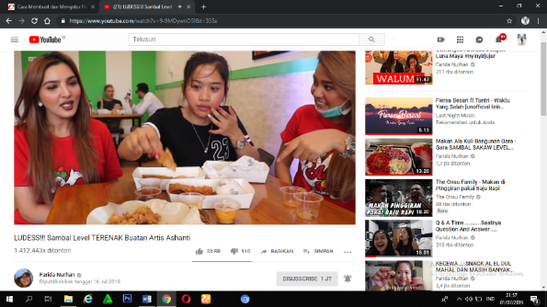  Ludes sambel level terenak buatan artis Ashanti | Pada video ini farida nurhan menggunakan gaya komunikasi dengan kategori the dynamic style, yaitu bersifat agresif saat mereview makanan dan juga ringkas dan singkat, agresif disini adalah sikap atau gaya bicara yang menggebu – nggebu dalam mereview makanan. “yoopo iki rek rasane kok enak ngene, entek iki pokoke yang pedes”. Disini juga menunjukan cara mereview secara singkat dan ringkas. “temen – temen, ini bagi yang ngga suka pedes juga ada request, dan ini wort it , ini enak harganya juga terjangkau yang dekat dengan depok monggo kesini, yaallah enak banget”.
 |  | 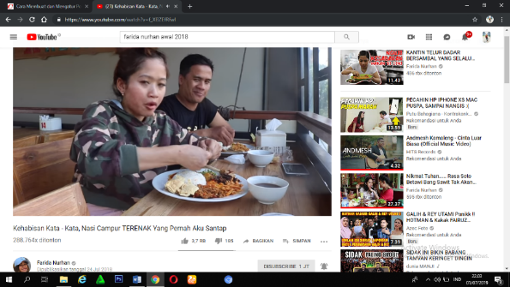  Kehabisan kata - kata Nasi Campur Terenak yang pernah aku santap | Pada video ini farida nurhan menggunakan gaya komunikasi dengan kategori the dynamic style, yaitu bersifat agresif saat mereview makanan dan juga ringkas dan singkat, agresif disini adalah sikap atau gaya bicara yang menggebu – nggebu dalam mereview makanan. “Ini sate terenak yang pernah aku makan, gabisa di ungkapkan dengan kata - kata”. Disini juga menunjukan cara mereview. “Ini enak banget peyeknya renyah, dikasih iris – irisan daun jeruk, dan sate lilitnya enak, sambelnya enak juga”.
 |  | 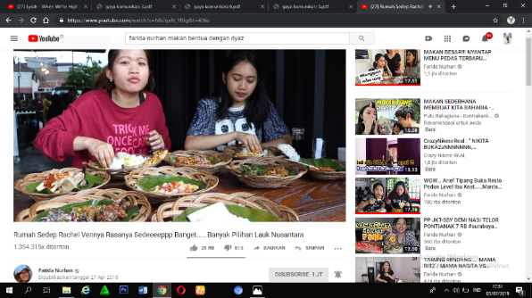  Rumah sedep Rachel Venya Rasanya sedeppp banget... Banyak pilihan lauk nusantara | Pada video ini farida nurhan menggunakan gaya komunikasi dengan kategori the dynamic style, yaitu bersifat agresif saat mereview makanan dan juga ringkas dan singkat, agresif disini adalah sikap atau gaya bicara yang menggebu – nggebu dalam mereview makanan. “parah ini rasanya, niat banget buka restoran, seger – seger mantap bumbunya, yang masak juga pinter enak bingits”. Disini juga menunjukan cara mereview secara ringkas dan singkat. “Cuminya enak, bumbunya semuanya enak, harganya juga terjangkau, bukan karena dia selebgram atau artis tapi harganya murah meriah”.
7 | Agustus 2018 | 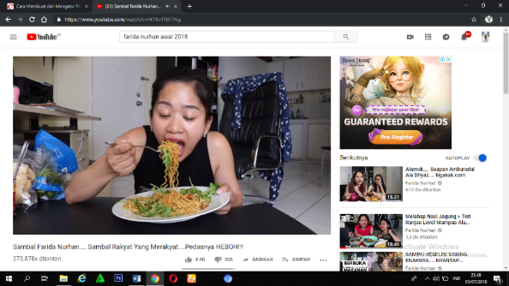  Sambal Farida Nurhan ... Sambal Rakyat yang merakyat .. Pedesnya HEBOH!!!!!!! | Pada video ini farida nurhan menggunakan gaya komunikasi dengan kategori the dynamic style, yaitu bersifat agresif saat mereview makanan dan juga ringkas dan singkat, agresif disini adalah sikap atau gaya bicara yang menggebu – nggebu dalam mereview makanan. “Nggak ngerti mau ngomong apa, pedes rek indomie entepin sama sambel heboh pokok e pedes enak”.
8 | Oktober 2018 | 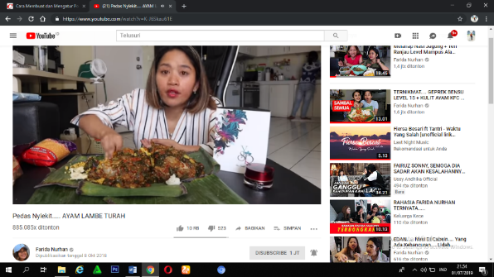  Pedas Nyelekit ... AYAM LAMBE TURAH | Pada video ini farida nurhan menggunakan gaya komunikasi dengan kategori the dynamic style, yaitu bersifat agresif saat mereview makanan dan juga ringkas dan singkat, agresif disini adalah sikap atau gaya bicara yang menggebu – nggebu dalam mereview makanan. “Pedese nylekit, pedes enak pengen nambah lagi, nguntal maneh yaallah enak rek bumbunya masuk ke dalam - dalam”.
9 | November 2018 | 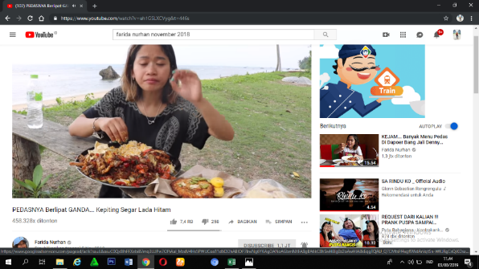  Pedasnya Berlipat Ganda... Kepiting Segar Lada Hitam | Pada video ini farida nurhan menggunakan gaya komunikasi dengan kategori the dynamic style, yaitu bersifat agresif saat mereview makanan dan juga ringkas dan singkat, agresif disini adalah sikap atau gaya bicara yang menggebu – nggebu dalam mereview makanan. “Hmm enak sedep, cabenya geng hmmm kepiting carita manis bingit hadoh pedesnya semakin dateng dan berlipat ganda”.
 |  | 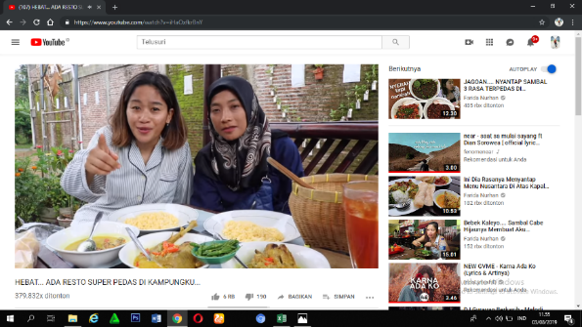  Hebat ... ada resto super pedas di kampungku | Pada video ini farida nurhan menggunakan gaya komunikasi dengan kategori the dynamic style, yaitu bersifat agresif saat mereview makanan dan juga ringkas dan singkat, agresif disini adalah sikap atau gaya bicara yang menggebu – nggebu dalam mereview makanan. “Hmm mantep , enak ini, maneh pakai cabai rawit e iki pedes, ditambah krupuk pete kombinasine enak pokok e”. Disini juga menunjukan cara mereview secara ringkas dan singkat. “Tempatnya nyaman, semuanya bisa di rasakan saat mampir di restoran ini disini itu dingin banget pokoknya”.
 |  | 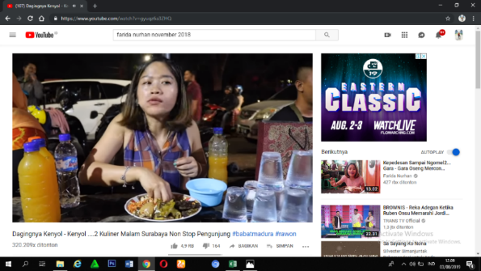  Dagingnya kenyol - kenyol .... 2 kuliner malam surabaya Non stop Pengunjung #Rawon | Pada video ini farida nurhan menggunakan gaya komunikasi dengan kategori the dynamic style, yaitu bersifat agresif saat mereview makanan dan juga ringkas dan singkat, agresif disini adalah sikap atau gaya bicara yang menggebu – nggebu dalam mereview makanan. “hmm sambelnya enak, daging e kenyol – kenyol uenak banget”. Disini juga menunjukan cara mereview secara ringkas dan singkat. “pokoknya temen – temen ini enak banget dan ini wajib untuk di datangin”.
10 | Desember 2018 | 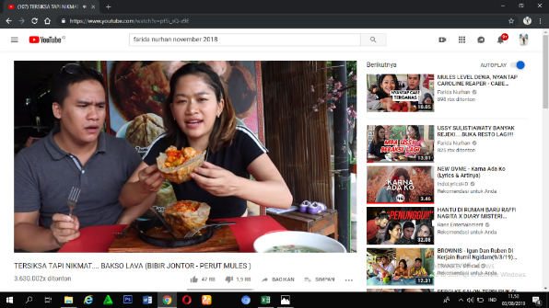  Tersiksa tapi nikmat .... Bakso lava (Bibir Jontor... Perut Mules) | Pada video ini farida nurhan menggunakan gaya komunikasi dengan kategori the dynamic style, yaitu bersifat agresif saat mereview makanan dan juga ringkas dan singkat, agresif disini adalah sikap atau gaya bicara yang menggebu – nggebu dalam mereview makanan. “hah iki wenak pedes , perutku iki wes mules, panas pedes jontor”. Disini juga menunjukan cara review yang farida makan secara ringkas dan singkat. “ini lengkap rasane enak, cabe wungkul – wungkul e ya onok, daging e berasa”.
 |  | 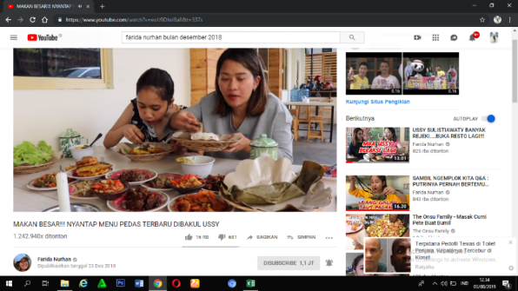  Makan besar !! nyantap menu pedas di bakul ussy | Pada video ini farida nurhan menggunakan gaya komunikasi dengan kategori the dynamic style, yaitu bersifat agresif saat mereview makanan dan juga ringkas dan singkat, agresif disini adalah sikap atau gaya bicara yang menggebu – nggebu dalam mereview makanan. “Mulute arek iki podo ambek makne kabeh di lalap, tapi uenak temen – temen rasa makannanya disini”. Disini juga menunjukan cara mereview atau memberi tahu tentang makan yang sedang farida review secara ringkas dan singkat. “ini itu lebih seger dan seger, harganya itu masuk akal semua, murah lah ya kalau kalian mau kesini”.
11 | Januari 2019 | kuah kekinian jaman now.. Kare pink | Pada video ini farida nurhan menggunakan gaya komunikasi dengan kategori the dynamic style, yaitu bersifat agresif saat mereview makanan dan juga ringkas dan singkat, agresif disini adalah sikap atau gaya bicara yang menggebu – nggebu dalam mereview makanan. “enak yoh tapi tetep kayak yellow kare, cuman warnanya saja yang pink, ngemplok yuk gengs”. Disini juga menunjukan cara mereview atau memberi tahu tentang resep yang sedang farida masak secara ringkas dan singkat. “Ini rida mau masak 30 menit, ini wangi kare dan santennya masukan garam dan gula secukupnya dan merica secukupnya”.
 |  | Terbaru indomie hype abiss ayam geprek ... Pedes nggak ? | Pada video ini farida nurhan menggunakan gaya komunikasi dengan kategori the dynamic style, yaitu bersifat agresif saat mereview makanan dan juga ringkas dan singkat, agresif disini adalah sikap atau gaya bicara yang menggebu – nggebu dalam mereview makanan. “wenak iki temenan, iki babak – babak penghabisan, uwenak banget”. Disini juga menunjukan cara mereview atau memberi tahu tentang resep yang sedang farida masak secara ringkas dan singkat. “Oke lah ya rasanya, rasanya pedes, indomie geprek hype abis”.
 |  | josss !!! Bihun kuah paling di cari ada sejak 1973 feat Felix AK | Pada video ini farida nurhan menggunakan gaya komunikasi dengan kategori the dynamic style, yaitu bersifat agresif saat mereview makanan dan juga ringkas dan singkat, agresif disini adalah sikap atau gaya bicara yang menggebu – nggebu dalam mereview makanan. Ini cara pembukaan farida nurhan “selamat datang di chanel kesayangan umat manusia di seluruh dunia, kita mau makan kare disini lestgo kalau siap makan”.
 |  | 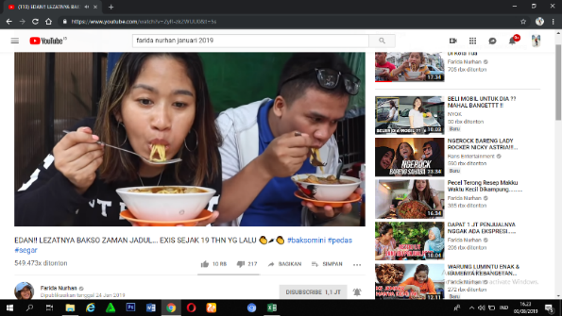  Edan lezatnya bakso zaman jadul... Exis sejak 19 tahun yang lalu | Pada video ini farida nurhan menggunakan gaya komunikasi dengan kategori the dynamic style, yaitu bersifat agresif saat mereview makanan dan juga ringkas dan singkat, agresif disini adalah sikap atau gaya bicara yang menggebu – nggebu dalam mereview makanan. “Hmm wow iki enak buwanget wes, pentol kecil – kecil e ya, sampek mau nambah lagi oh may god onok tetelane mulutnya , lidahnya bahagia 15.000 seenak ini”.
12 | Februari 2019 | 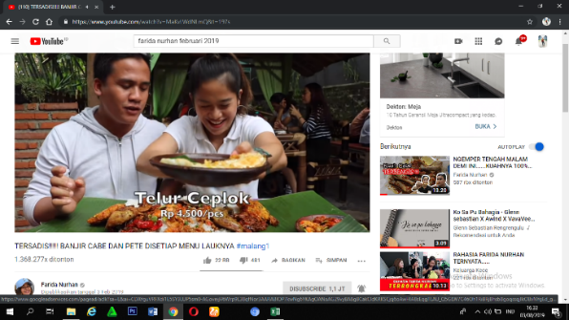  Tersadiss !!! Banjir cabe dan pete di setiap lauknya | Pada video ini farida nurhan menggunakan gaya komunikasi dengan kategori the dynamic style, yaitu bersifat agresif saat mereview makanan dan juga ringkas dan singkat, agresif disini adalah sikap atau gaya bicara yang menggebu – nggebu dalam mereview makanan. “hmmm iki wenak pedes, sampek ngalir iki, wow banget nggawe nasi anget – anget kuku, di entepi cumi ambe pete terus emplok”. Disini juga farida nurhan mereview makanan dengan singkat dan jelas mulai dari tempatnya dimana, harganya sampai dengan rasanya bagaimana.
 |  | Nyantap bakso klenger 7kg level petir , isinya nggak kira2 oseng mercon dan cabe rawit feat dyodoran | Pada video ini farida nurhan menggunakan gaya komunikasi dengan kategori the dynamic style, yaitu bersifat agresif saat mereview makanan dan juga ringkas dan singkat, agresif disini adalah sikap atau gaya bicara yang menggebu – nggebu dalam mereview makanan.
13 | Maret 2019 | 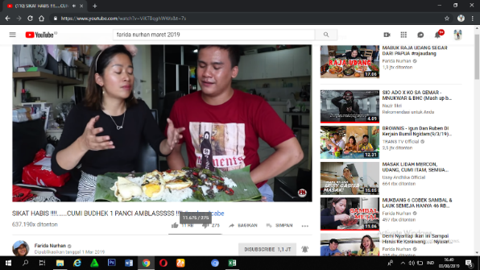  sikat abisss !!! Cumi budeg satu panci amblasssss | Pada video ini farida nurhan menggunakan gaya komunikasi dengan kategori the dynamic style, yaitu bersifat agresif saat mereview makanan dan juga ringkas dan singkat, agresif disini adalah sikap atau gaya bicara yang menggebu – nggebu dalam mereview makanan.
 |  | Mukbang awal tahun 2019 ... Wow banyak menu luar biasa di lurik cafe feat mba ussy | Pada video ini farida nurhan menggunakan gaya komunikasi dengan kategori the dynamic style, yaitu bersifat agresif saat mereview makanan dan juga ringkas dan singkat, agresif disini adalah sikap atau gaya bicara yang menggebu – nggebu dalam mereview makanan.
 |  | Harus waspada!! Penjualnya sengaja lupa salah ngitung cabe feat Anak kuliner. | Pada video ini farida nurhan menggunakan gaya komunikasi dengan kategori the dynamic style, yaitu bersifat agresif saat mereview makanan dan juga ringkas dan singkat, agresif disini adalah sikap atau gaya bicara yang menggebu – nggebu dalam mereview makanan.
 |  | Liwetan terpedas Feat Titi Kamal | Pada video ini farida nurhan menggunakan gaya komunikasi dengan kategori the dynamic style, yaitu bersifat agresif saat mereview makanan dan juga ringkas dan singkat, agresif disini adalah sikap atau gaya bicara yang menggebu – nggebu dalam mereview makanan.
14 | April 2019 | Meletus ... Yang bengini hanya ada di malang #bakso malang #baksosumsum | Pada video ini farida nurhan menggunakan gaya komunikasi dengan kategori the dynamic style, yaitu bersifat agresif saat mereview makanan dan juga ringkas dan singkat, agresif disini adalah sikap atau gaya bicara yang menggebu – nggebu dalam mereview makanan.
 |  | Bukan ratu cabe tapi sambalnya di kerok pakai tangan ... | Pada video ini farida nurhan menggunakan gaya komunikasi dengan kategori the dynamic style, yaitu bersifat agresif saat mereview makanan dan juga ringkas dan singkat, agresif disini adalah sikap atau gaya bicara yang menggebu – nggebu dalam mereview makanan.
15 | Juni 2019 | 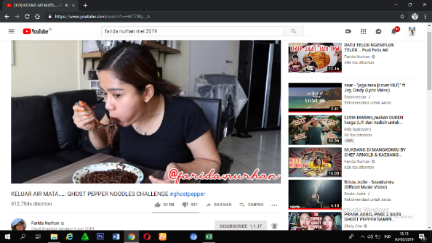  Keluar air mata ... Ghost paper noodles challenge | Pada video ini farida nurhan menggunakan gaya komunikasi dengan kategori the dynamic style, yaitu bersifat agresif saat mereview makanan dan juga ringkas dan singkat, agresif disini adalah sikap atau gaya bicara yang menggebu – nggebu dalam mereview makanan.
 |  | Saingan berat tahu gejrot bang jack | Pada video ini farida nurhan menggunakan gaya komunikasi dengan kategori the dynamic style, yaitu bersifat agresif saat mereview makanan dan juga ringkas dan singkat, agresif disini adalah sikap atau gaya bicara yang menggebu – nggebu dalam mereview makanan.
 |  | 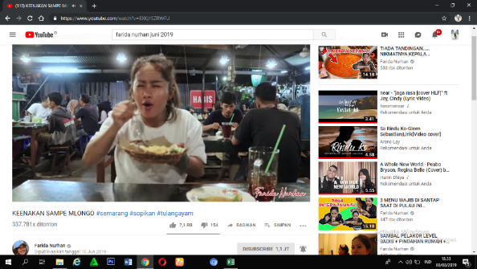  Keenakan sampe mlongo | Pada video ini farida nurhan menggunakan gaya komunikasi dengan kategori the dynamic style, yaitu bersifat agresif saat mereview makanan dan juga ringkas dan singkat, agresif disini adalah sikap atau gaya bicara yang menggebu – nggebu dalam mereview makanan.

Setelah mendeskripsikan tema per tema dari video Food vlogger Farida nurhan selanjutnya peneliti menganalisis data yang menggunakan Gaya komunikasi The dynamic style pada periode tahun 2017 tidak ada sama sekali, karena kategori yang di terapkan pada vlognya tidak ada , farida nurhan masih polos dan gaya komunikasinya masih berbelit.
Pada periode tahun 2018 gaya komunikasi the dynamic style terdapat 20 video ada pada bulan januari, februari, maret , mei , juni, juli, agustus , oktober , november , desember dengan tema video , Nasi liwet ala rida ... Menu spesial tak terlupakan awal tahun 2018, MELEDAK ... Tumis cumi asin cabe sepiring dimasukin semua.., Maksi Kikil oseng mercon ganas membara sambil ngobrolin MARION JOLA, Melahap nasi jagung + Teri ranjau Level mampus Ala rida.... Sama Dhyaz, Bukti Pedas dan Lezatnya Telur dadar ala rida.. PECAH!!!, Lauk 1 Meja Ludesss...., Nyantap Banyak di Resto Padang Ala Rida, Edisi penghabisan MUDIK ... Menyantap 2 menu terpopuler di Lumajang, Ludes sambel level terenak buatan artis Ashanti, Kehabisan kata - kata Nasi Campur Terenak yang pernah aku santap, Sambal Farida Nurhan ... Sambal Rakyat yang merakyat .. Pedesnya HEBOH!!!!!!!, Pedas Nyelekit ... AYAM LAMBE TURAH, Pedasnya Berlipat Ganda... Kepiting Segar Lada Hitam, Hebat ... ada resto super pedas di kampungku, Dagingnya kenyol - kenyol .... 2 kuliner malam surabaya Non stop Pengunjung #Rawon, Tersiksa tapi nikmat .... Bakso lava (Bibir Jontor... Perut Mules), Makan besar !! nyantap menu pedas di bakul ussy.
Pada periode tahun 2019 gaya komunikasi the dynamic style terdapat 20 video ada pada bulan Januari, februari , maret , april , juni dengan tema video , kuah kekinian jaman now.. Kare pink, Terbaru indomie hype abiss ayam geprek ... Pedes nggak ? , josss !!! Bihun kuah paling di cari ada sejak 1973 feat Felix AK, Edan lezatnya bakso zaman jadul... Exis sejak 19 tahun yang lalu, Tersadiss !!! Banjir cabe dan pete di setiap lauknya, Nyantap bakso klenger 7kg level petir , isinya nggak kira2 oseng mercon dan cabe rawit feat dyodoran , sikat abisss !!! Cumi budeg satu panci amblasssss, Mukbang awal tahun 2019 ... Wow banyak menu luar biasa di lurik cafe feat mba ussy, Harus waspada!! Penjualnya sengaja lupa salah ngitung cabe feat Anak kuliner, Liwetan terpedas Feat Titi Kamal, Meletus ... Yang bengini hanya ada di malang #bakso malang #baksosumsum, Bukan ratu cabe tapi sambalnya di kerok pakai tangan ..., Keluar air mata ... Ghost paper noodles challenge, Saingan berat tahu gejrot bang jack, Keenakan sampe mlongo.

Tabel 4.7
Temuan data menggunakan gaya the Relinguishing style
Periode Januari 2017 – juni 2019
No | Bulan | Video Tema | Deskripsi
1 | Maret 2018 | Maksi Kikil oseng mercon ganas membara sambil ngobrolin MARION JOLA | pada video tema disamping farida nurhan menggunakan gaya komunikasi the relinguishing style dengan kategori bersedia menerima kritikan dan efektif bisa bekerja sama. “ini tempatnya enak aku sama anakku diundang, ini di daerah jaksel jl. Setia budi”.
2 | Juni 2018 | Bukti Pedas dan Lezatnya Telur dadar ala rida.. PECAH!!! | pada video tema disamping farida nurhan menggunakan gaya komunikasi the relinguishing style dengan kategori bersedia menerima kritikan dan efektif bisa bekerja sama. “Kalau kamu gemuk kamu kan bisa minum ini, Dv juice”.
3 | Juli 2018 | 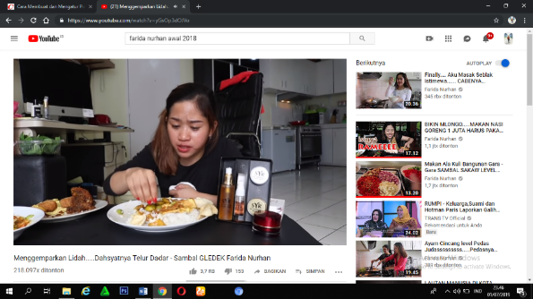  Menggemparkan lidah .. Dahsyatnya telur dadar , sambel gledek Farida Nurhan | pada video tema disamping farida nurhan menggunakan gaya komunikasi the relinguishing style dengan kategori bersedia menerima kritikan dan efektif bisa bekerja sama. “temen – temen rida mau spesial thanks you buat syr, karena sudah mendukung rida sampai sekarang ini.
4 | Januari 2019 | kuah kekinian jaman now.. Kare pink | pada video tema disamping farida nurhan menggunakan gaya komunikasi the relinguishing style dengan kategori bersedia menerima kritikan dan efektif bisa bekerja sama. “kemarin aku di undang di suatu event, dan produknya murah halal, dan mengeluarkan kari warna pink akhirnya memtuskan untuk masak buat kalian”.
5 | Mei 2019 | Totalitas Resto ini selalu rame karena sambalnya ... | pada video tema disamping farida nurhan menggunakan gaya komunikasi the relinguishing style dengan kategori bersedia menerima kritikan dan efektif bisa bekerja sama. “Selamat datang di chanel kesayangan umat manusia diseluruh dunia, hari ini saya diundang untuk ke warung kaligarong tempatnya guede, harganya murah meriah, makanannya enak - enak”.
 |  | 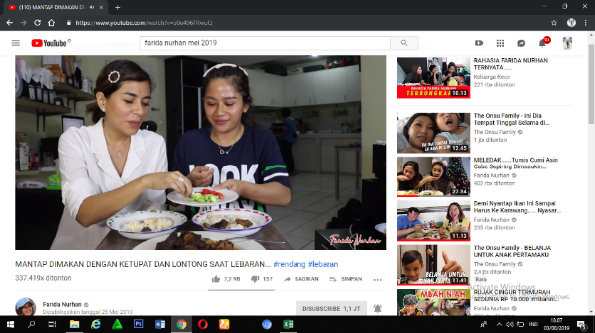  Mantap dimakan dengan ketupat dan lontong saat lebaran | pada video tema disamping farida nurhan menggunakan gaya komunikasi the relinguishing style dengan kategori bersedia menerima kritikan dan efektif bisa bekerja sama. “Eh ada tamu, menyapa dulu dong, ini ya kita mau makan ini banyak yang request makanan dari misya siregar”
 |  | 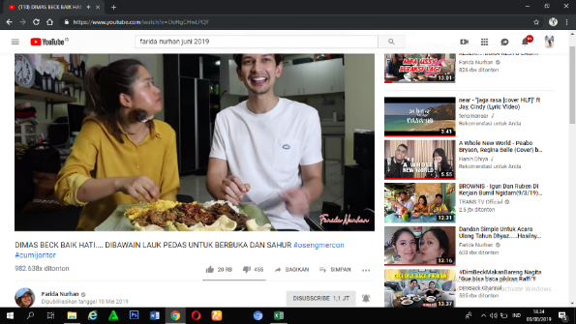  Dimas back baik hati .... Dibawain lauk pedas untuk berbuka dan sahur | pada video tema disamping farida nurhan menggunakan gaya komunikasi the relinguishing style dengan kategori bersedia menerima kritikan dan efektif bisa bekerja sama. “aku mau makan lagi geng, demi laukita indonesia punya dimas back, aku mau cobain dulu oseng mercon”.

Setelah mendeskripsikan tema per tema dari video Food vlogger Farida nurhan selanjutnya peneliti menganalisis data yang menggunakan Gaya komunikasi The Relinguishing style pada periode tahun 2017 tidak ada sama sekali, karena kategori yang di terapkan pada vlognya tidak ada, dan juga di dalam video tidak ada kritikan sama sekali yang di sebutkan baik dari lawan bicara maupun penonton vlognya.
Pada periode tahun 2018 gaya komunikasi the relinguishing style terdapat 3 video dan ada pada bulan Maret, Juni, Juli dengan tema video, Maksi Kikil oseng mercon ganas membara sambil ngobrolin MARION JOLA, Bukti Pedas dan Lezatnya Telur dadar ala rida.. PECAH!!!, Menggemparkan lidah .. Dahsyatnya telur dadar , sambel gledek Farida Nurhan.
pada periode 2019 gaya komunikasi the relinguishing style terdapat 4 video ada pada bulan Januari , Mei dengan tema video, kuah kekinian jaman now.. Kare pink, Totalitas Resto ini selalu rame karena sambalnya ..., Mantap dimakan dengan ketupat dan lontong saat lebaran, Dimas back baik hati .... Dibawain lauk pedas untuk berbuka dan sahur.
Tabel 4.8
Temuan data menggunakan gaya the withdrawal style
Periode Januari 2017 – juni 2019
No | Bulan | Video Tema | Deskripsi
1. | Januari 2017 | 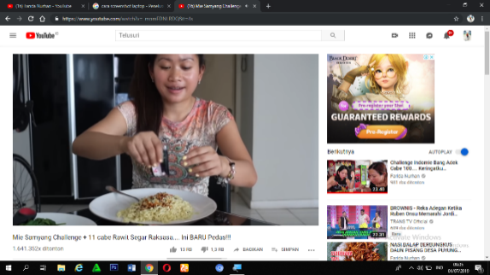  Mie samyang challenge + 11 cabe rawit raksasa | Pada video disamping menunjukan farida nurhan juga memakai gaya withdrawal style yang mana independen dan berdiri sendiri. Yang menunjukan adalah, bagaiaman farida nurhan belum menyapa penonton atau langsung pada topik.

Setelah mendeskripsikan tema per tema dari video Food vlogger Farida nurhan selanjutnya peneliti menganalisis data yang menggunakan Gaya komunikasi The Relinguishing style pada periode tahun 2017 hanya ada 1 video tema pada bulan januari dengan judul Mie samyang challenge + 11 cabe rawit raksasa .
pada periode 2018 dan juga 2019 tidak ada sama sekali kali karena farida nurhan sudah menggunakan gaya komunikasi laiinya dari 6 kategori ini kecuali The withdrawal style dan juga tidak independen atau berdiri sendiri.

4.2.2 Hasil
Setelah menganalisis tema per tema dari Video Food Vlogger Farida Nurhan periode Januari 2017 – Juni 2019 sesuai dengan kategori – kategori terdapat 74 Video tema yang sesuai dengan kategori – kategori The controlling style dengan indikator komunikasi satu arah, mempersuasi orang , the equalitrian style dengan indikator Komunikasi dua arah, terbuka the structuring style dengan idikator objektif dan tidak memihak , the dynamic style dengan indikator Bersifat agresif dan ringkas & singkat , the relinguishing style dengan indikator Efektif dan bisa bekerja sama , the witdrawal style dengan indikator Independen atau berdiri sendiri.
Indikator dari kategori The controling style pada periode januari 2017 – Juni 2019 muncul sebanyak 25 kali, Indikator kategori The relingushing style periode 2017 – Juni 2019 muncul sebanyak 40 kali, indikator dari kategori The structuring style pada periode Januari 2017 – Juni 2019 muncul sebanyak 29 kali, Indikator dari kategori The dynamic style pada periode Januari 2017 – Juni 2019 muncul sebanyak 30 kali, Indikator dari kategori The Relinguishing style pada periode Januari 2017 – Juni 2019 muncul sebanyak 8 kali , Indikator dari kategori The witdrawal style pada periode Januari 2017 – Juni 2019 muncul sebanyak 1 kali.
- Mengetahui penyajian data tersebut maka jumlah hasil dari 6 kategori dan 9 Indikator dalam Video Vlog Farida Nurhan ini berjumlah 326 kemunculan. Gaya komunikasi yang digunakan oleh Food Vlogger Farida nurhan cenderung kemunculannya lebih banyak di Gaya the equalitrian, dan the dynamic style karena dilihat dari periode Januari 2017 – Juni 2019 kemunculannya terdapat 40 dan 30 Video, yang mana tema video itu memenuhi kategori komunikasi dua arah, terbuka dan juga kategori bersifat agresif dan juga ringkas & singkat.
- Gaya yang digunakan oleh Farida Nurhan dalam Vlog tersebut cenderung mengalami perubahan gaya dari periode 2017 – Juni 2019 adalah di tahun 2018. Bisa dilihat dari temuan data bahwa dari 6 kategori yang digunakan pada periode 2017 adalah gaya komunikasi the controling style, the withdrawal style dan the structuring style masih lebih banyak menggunakan komunikasi satu arah, sedangkan pada tahun 2018 – juni 2019 lebih banyak menggunakan Gaya komunikasi the equalitrian dan the dynamic style, dan terbanyak kategori kemunculan pada kategori komunikasi dua arah, bersifat agresif dan juga ringkas & jelas.

Dimas Ganjar, 2018. Farida Nurhan, Pejuang Devisa yang Berubah Haluan Menjadi Vlogger. https://www.jawapos.com/features/26/05/2018/farida-nurhan-pejuang-devisa-yang-berubah-haluan-menjadi-vlogger/ . di akses pada 24 juni 2019 .

